Лекция 1. Предмет, задачи, роль и место дисциплины. Значение истории психологии для современных психологов

Предмет и методы истории психологии
История психологии изучает закономерности формирования и развития взглядов на психику на основе анализа различных подходов к пониманию ее природы, функций и генезиса. Как известно, психология связана чрезвычайно многообразными узами с различными областями науки и культуры.
С самого своего возникновения она была ориентирована на философию и на протяжении нескольких столетий фактически была одним из разделов этой науки. Связь с философией не прерывалась на протяжении всего периода существования психологии как науки, то ослабляясь (как в начале XIX в.), то опять усиливаясь (как в середине XX в.).
Не меньшее влияние на психологию оказывало и оказывает развитие естествознания и медицины. В то же время в работах многих психологов четко просматривается связь с этнографией, социологией, теорией культуры, искусствоведением, математикой, логикой, языкознанием. Поэтому в истории психологии анализируются ее связи с другими науками, их влияние друг на друга, которое изменялось в процессе развития психологической науки, хотя приоритетное значение философии и естествознания оставалось неизменным.
Естественно, что изменялись и взгляды на предмет психологии, на методы изучения психики, ее содержание. Анализ этих изменений также является предметом исследования истории психологии.
Методы, используемые в историко-психологических исследованиях, конечно, отличаются от методов общей психологии. В истории психологии нельзя воспользоваться практически ни одним из основных методов психологической науки - ни наблюдением, ни тестированием, ни экспериментом. Область применения этих методов ограничивается только узким кругом современных (для историка психологии) ученых и настоящим состоянием актуальных для этого времени проблем, в то время как возраст психологической науки измеряется веками.
Поэтому ученые, занимающиеся историей психологии, разрабатывают собственные методы исследования или заимствуют их из смежных дисциплин - науковедения, истории, социологии. Эти методы адекватны задаче не только воссоздания истории развития отдельного психологического направления, но и включения его в общий контекст психологической науки, исторической ситуации и культуры. Так, в истории психологии используются историко-генетический метод, согласно которому изучение идей прошлого невозможно без учета общей логики развития науки в определенный исторический период, и историко-функциональный метод, благодаря которому анализируется преемственность высказываемых идей. Большое значение имеют биографический метод, позволяющий выявить возможные причины и условия формирования научных взглядов ученого, а также метод систематизации психологических высказываний.
В последние десятилетия все большее применение находят методы категориального анализа, введенные известным историком науки М. Блоком. В нашей стране этот подход разрабатывался в рамках исторической психологии науки М.Г.Ярошевским. Он предполагает учет социально-исторических условий, определивших появление и развитие данной научной школы, а также изучение идеогенеза, когнитивного стиля, оппонентного круга, социальной перцепции и других детерминант, обусловивших появление значимых для психологии идей.
Источниками для истории психологии служат прежде всего труды ученых, архивные материалы, воспоминания об их жизни и деятельности, а также анализ историко-социологических материалов и даже художественной литературы, помогающей воссоздать дух определенного времени.
Сегодня история психологии — особая отрасль знания, имеющая собственный предмет. Его нельзя смешивать с предметом самой психологии как науки. Научная психология изучает факты, механизмы и закономерности той формы жизни, которую обычно называют душевной, или психической. История психологии изучает закономерности формирования и развития взглядов на психику на основе анализа различных подходов к пониманию ее природы, функций и генезиса.
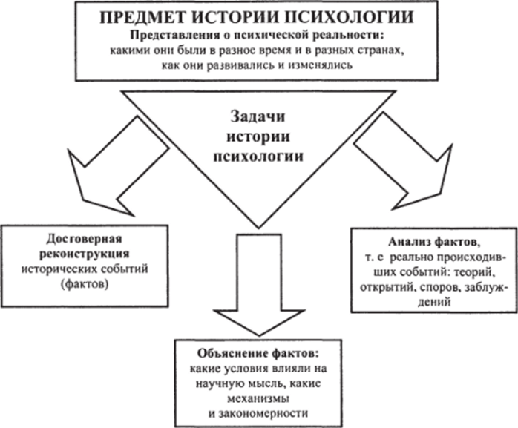
Об истории науки можно говорить в двух смыслах.
1. История — это реально совершающийся во времени и пространстве процесс. Он идет своим чередом независимо от того, каких взглядов на него придерживаются те или иные индивиды. Как непременный компонент культуры, она возникает и изменяется безотносительно к тому, какие мнения по поводу этого развития высказывают различные исследователи в различные эпохи и в различных странах.
2. Применительно к психологии веками рождались и сменяли друг друга представления о душе, сознании, поведении. Воссоздать правдивую картину этой смены, выявить, от чего она зависела, и призвана история психологии.
Как известно, психология связана с различными областями науки и культуры. С самого своего возникновения она была ориентирована на философию и на протяжении нескольких столетий фактически была одним из разделов этой науки. Связь с философией не прерывалась на протяжении всего периода существования психологии как науки, то ослабляясь, то опять усиливаясь.
Естественно, что изменялись и взгляды на предмет психологии, на методы изучения психики, ее содержание. Анализ этих изменений также является предметом исследования истории психологии.
Познание предмета истории требует решения, по меньшей мере, трех взаимосвязанных задач:
- достоверно воссоздать исторические события и факты (открытия, споры, теории, заблуждения);
- осуществить научный анализ исторических фактов;
- объяснить факты (что на них влияло).
Исследование предмета истории психологии основывается на методологических принципах, конкретизирующих, что и как должно изучаться.
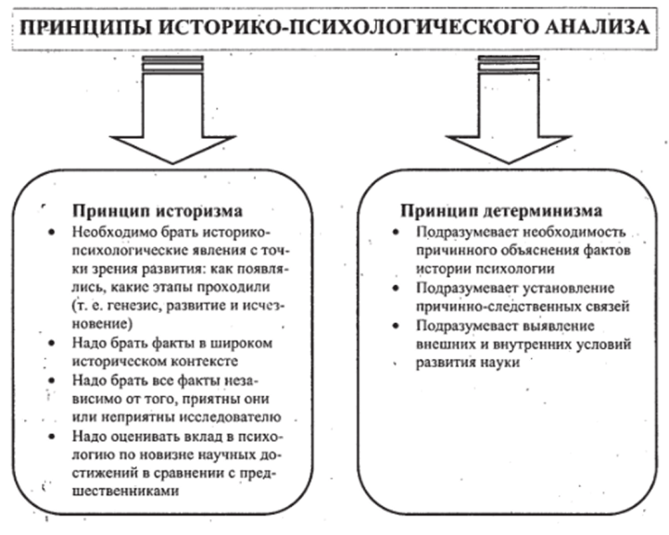
Важнейшим является принцип историзма. Он требует смотреть на каждый вопрос с точки зрения того, как данное явление в истории науки возникло, какие главные этапы в своем развитии - это явление проходило и чем оно стало теперь. Следовательно, необходимо рассмотрение того или иного отрезка прошлого во всей полноте его конкретного содержания, в системе социокультурных условий, общей ситуации в науке и в сопоставлении с аккумулированными ранее психологическими знаниями. Это позволяет показать неповторимость и уникальность изучаемого явления. При этом необходимо брать не отдельные вопросы, а всю совокупность относящихся к рассматриваемому вопросу фактов. В соответствии с принципом историзма производится не только поиск фактов, но и оценка прошлого.
Нарушением принципа историзма в понимании прошлого являются презентизм и антикваризм. Презентизм ограничивает историческое исследование тем, что обладает значимостью для настоящего этапа развития науки и вместо изучения исторического процесса развития науки во всей его полноте ориентируется на выделение лишь таких фрагментов, которые наиболее соответствуют современным взглядам. Антикваризм рассматривает прошлую историю безотносительно к задачам современности, как нечто застывшее, окаменевшее. Такая «чистая история» превращается в простую регистрацию событий в их временной последовательности и не вписывается в практику современного научного исследования. Отступлением от принципа историзма являются односторонность и схематизм изображения событий прошлой истории.
Как показали исследования М. Г. Ярошевского, в становлении научной картины психической жизни ключевая роль принадлежит принципу детерминизма. Принцип детерминизма требует от историка психологии умения раскрыть способ причинного объяснения психического как обусловленного порождающими его факторами. Согласно Ярошевскому, в истории психологии представлены разные типы детерминизма: предмеханический, механический биодетерминизм, психодетерминизм, социодетерминизм. Каждый из них противостоит индетерминизму в трактовке психических явлений как якобы возникающих спонтанно.
Принципы историко-психологического исследования в совокупности с конкретными методами составляют основу научного анализа исторического пути развития психологии.

Лекция 2. История психологии как эволюция представлений о предмете психологии

Основания, на которых строится периодизация истории психологической науки
Психология имеет многовековую историю: первые научные представления о психике возникли в VI в. до н. э. Поэтому встает вопрос о периодизации истории психологии, задачей которой является расчленение этого процесса, выделение этапов, определение содержания каждого из них, а также хронологических рамок.
По словам Г. Эббингауза, психология имеет долгое прошлое, но очень краткую историю. В истории психологии различаются два больших периода: первый, когда психологические знания развивались в недрах философии, а также других наук (медицины, оптики, физики, биологии ит. п.), прежде всего естествознания; второй — когда психология развивалась как самостоятельная наука. Они несоизмеримы по времени: первый период (VI в. до н. э. — середина XIX в.) охватывает около 2,5 тысячи лет, второй — чуть больше столетия (середина XIX в. — настоящее время). Выделение этих двух периодов не требует специальных обоснований, так как его критерии очевидны, но поскольку каждый из них растягивается на столетия, необходима более дробная периодизация.
Поэтому вопрос о том, на каком основании возможно построение периодизации истории психологии, является весьма важным. Ее можно проводить по разным критериям — хронологическому (можно различать историю психологии XVII в., историю психологии XVIII в. и т. п.), пространственно-территориальному (история психологии в Мексике, история психологии в Англии, история психологии в США и т. п.), можно различать периодизацию мировой и отечественной психологии. При этом выделение объектов для периодизации может быть более или менее дробным (психология античности, психология второй половины восемнадцатого века) и охватывать большее или меньшее количество стран или даже регионов и научных школ (психология в странах Дальнего Востока, вюрцбургская школа).
Учитывая условность всякой периодизации и принимая во внимание неразработанность этой проблемы, следует рассматривать приведенную ниже периодизацию истории психологии лишь как один из возможных ее вариантов. В качестве основания для разделения этого процесса на этапы были выбраны содержательные критерии, определявшие смену взглядов на природу психического и отличающие каждый из этапов.

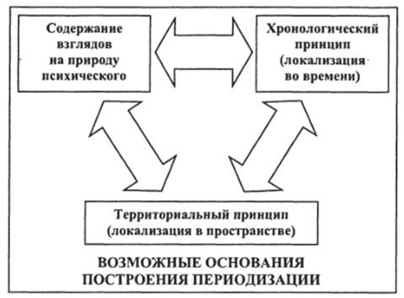
Поэтому вопрос о том, на каком основании возможно построение периодизации истории психологии, является весьма важным. Ее можно проводить по разным критериям — хронологическому (можно различать историю психологии XVII в., историю психологии XVIII в. и т. п.), пространственно-территориальному (история психологии в Мексике, история психологии в Англии, история психологии в США и т. п.), можно различать периодизацию мировой и отечественной психологии. При этом выделение объектов для периодизации может быть более или менее дробным (психология античности, психология второй половины восемнадцатого века) и охватывать большее или меньшее количество стран или даже регионов и научных школ (психология в странах Дальнего Востока, вюрцбургская школа).
Учитывая условность всякой периодизации и принимая во внимание неразработанность этой проблемы, следует рассматривать приведенную ниже периодизацию истории психологии лишь как один из возможных ее вариантов. В качестве основания для разделения этого процесса на этапы были выбраны содержательные критерии, определявшие смену взглядов на природу психического и отличающие каждый из этапов.

Периодизация истории психологии
Кратко охарактеризуем научные итоги основных этапов.
I период
1 этап. Выделение науки о душе; формирование первых эмпирических знаний о психических процессах — ощущении, восприятии, памяти, воображении, мышлении, аффектах, воле; выделение проблемы соотношения души и тела; указание на внутреннее чувство как способ познания.
2 этап. Формирование томистской психологии; начало опытной методологии исследования.
3 этап. Отказ от понимания души как объекта исследования и объяснительного принципа телесных и психических явлений; введение термина «психология».
4 этап. Формирование эмпирической интроспективной и ассоцианистской психологии; возникновение психофизической и психофизиологической проблем; понятие о бессознательной психике.

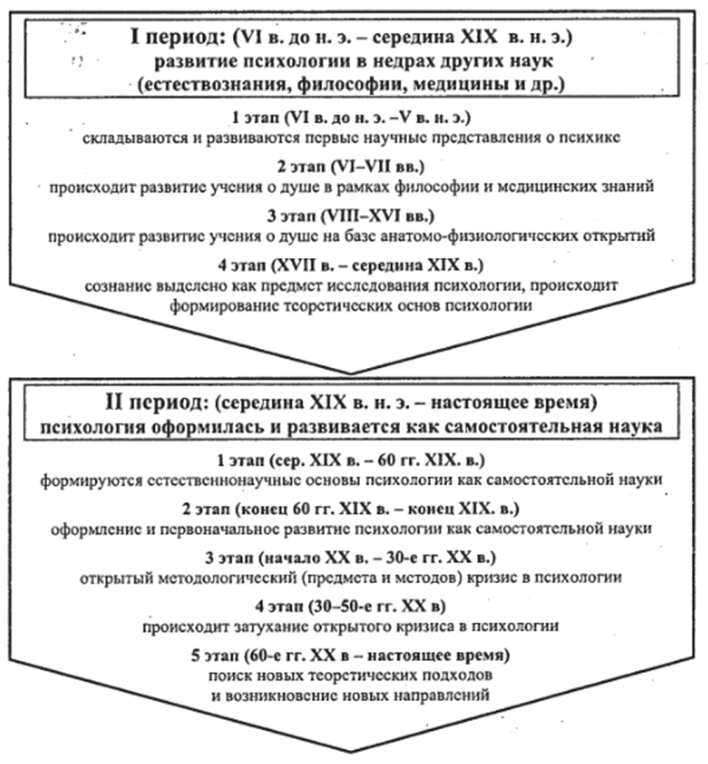
II период
1 этап. Экспериментальные методы исследования деятельности нервной системы и органов чувств; формирование психофизики; формирование психометрии; теории ощущений и восприятия.
2 этап. Проникновение экспериментальных методов в психологию; формирование теоретических программ психологии; возникновение прикладных исследований в психологии; возникновение новых областей психологии.
3 этап. Возникновение школ в зарубежной психологии: бихевиоризма, психоанализа, гештальтпсихологии, французской социологической школы, понимающей психологии, индивидуальной психологии, аналитической психологии и др. Возникновение советской психологии в нашей стране.
4 этап. Создание теоретических основ психологии на основах марксистской философии: теории установки, культурно-исторической теории, теории деятельности и др.; развитие прикладных областей в отечественной психологии — психотехники и педологии; развитие естественнонаучных представлений о физиологических механизмах психической деятельности и двигательных актов. Дискуссии в советской психологии. Развитие теории деятельности в советской психологии. Эволюция научных школ периода открытого кризиса в западной психологии. Складываются необихевиоризм и неофрейдизм. Возникновение новых отраслей и направлений: генетической психологии, персоналистических концепций личности и др.
5 этап. Возникают новые направления в зарубежной психологии: гуманистическая психология, логотерапия, когнитивная психология, генетическая психология. Дискуссии в отечественной психологии о предмете психологии, по проблемам бессознательного, общения и др.

Развития психологии с точки зрения прогресса детерминистского знания
Анализ эволюции психологической мысли выявляет ключевую роль принципа детерминизма в становлении научной картины психической жизни.
Предмеханический детерминизм. Первый абрис этой картины складывался в период распада родового строя, когда мифологические представления о душе были оттеснены ее рациональным объяснением, основаны на идее взаимодействия материальных стихий. Такая ориентация, имевшая определенную социальную подоплеку (реальное освобождение индивида от родовых форм зависимости и соответствующей идеологии), определила гигантский взлет психологической мысли эпохи античности.
Механодетерминизм. Принципы, на которых зиждется устройство машин, стали методологическими регуляторами исследований природы человека в Новое время, дав психологии ее важнейшие теории: причинную теорию ощущений, учение о рефлексе, ассоциативную теорию, учение о механизме эмоций. Благодаря преобразованиям в общем складе мышления, в свою очередь обусловленным переворотом в производстве и социальных отношениях, развитие психологии в капиталистических странах пошло в Новое время иным путем, чем на Востоке, застывшем на стадии феодальных отношений.
Биодетерминизм, утвердившийся под влиянием двух великих учений — Ч. Дарвина и К. Бернара, — означал новую трактовку детерминации жизненных процессов и новый подход к системности. В контексте биодереминиз- ма система (организм) приобретает гибкость, адаптивность к среде, самоорганизацию, саморегуляцию, причем все эти признаки объяснялись сугубо материальными законами и факторами.
Социопсихический детерминизм. До и вне марксизма попытки интерпретировать психические явления исходя из действия социальных факторов не были эффективными в силу того, что сами эти факторы мыслились не по историко-материалистическому типу. Социальное трактовалось как имматериальное. Поэтому социокультурные факторы, к которым обращались с целью проникнуть в механизмы сознания и поведения, являлись хотя и надындивидуальными, но все же психическими.
В ходе освоения марксистской методологии происходит переход от биодетерминистской категории поведения к социодетерминистской категории деятельности. Понимание деятельности как процесса становится стержневым для марксистски-ориентированных исследователей при разработке психологических проблем. Это позволило перейти от диадической схемы к триадической (индивид — деятельность — среда).
Общая классическая периодизация.
В своем развитии психология прошла несколько этапов. Донаучный период заканчивается примерно в VII-VI вв. до н. э., т. е. до начала объективных, научных исследований психики, ее содержания и функций. В этот период представления о душе основывались на многочисленных мифах и легендах, на сказках и первоначальных религиозных верованиях, связывающих душу с определенными живыми существами (тотемами).
Второй, научный период начинается на рубеже VII-VI вв. до н.э. Психология в этот период развивалась в рамках философии, а потому он получил условное название философского периода. Также несколько условно устанавливается и его длительность - до появления первой психологической школы (ассоцианизма) и определения собственно психологической терминологии, отличающейся от принятой в философии или естествознании.
В связи с условностью периодизации развития психологии, естественной практически для любого исторического исследования, возникают некоторые разночтения при установлении временных границ отдельных этапов. Иногда появление самостоятельной психологической науки связывают со школой В. Вундта, т. е. с началом развития экспериментальной психологии. Однако психологическая наука определилась как самостоятельная значительно раньше, с осознания независимости своего предмета, уникальности своего положения в системе наук - как науки и гуманитарной и естественной одновременно, изучающей и внутренние и внешние (поведенческие) проявления психики. Такое самостоятельное положение психологии было зафиксировано и с появлением ее как предмета изучения в университетах уже в конце XVIII - начале XIX в. Таким образом, правильнее говорить о появлении психологии как самостоятельной науки именно с этого периода, относя к середине XIX в. становление экспериментальной психологии.
Но в любом случае необходимо признать, что время существования психологии как самостоятельной науки значительно меньше, чем период ее развития в русле философии. Естественно, что этот период не однороден, и на протяжении более чем 20 веков психологическая наука претерпела существенные изменения. Изменялись и предмет психологии, и содержание психологических исследований, и взаимоотношение психологии с другими науками.
На протяжении длительного времени предметом психологии была, однако в разное время в это понятие вкладывалось разное содержание. В эпоху античности душа понималась как первооснова тела, по аналогии с понятием «архе» -первоосновой мира, основным кирпичиком, из которого состоит все сущее. При этом главной функцией души считалось придание телу активности, так как, по мнению первых ученых-психологов, тело является инертной массой, которую приводит в движение именно душа. Душа не только дает энергию для активности, но и направляет ее, т. е. именно душа руководит поведением человека. Постепенно к функциям души добавилось познание, и, таким образом, к исследованию активности прибавилось изучение этапов познания, которое в скором времени стало одной из важнейших проблем психологической науки.
В эпоху Средневековья душа была предметом изучения прежде всего для богословия (см. табл. 1), что существенно сужало возможности ее научного познания. Поэтому, хотя формально предмет психологической науки не изменился, фактически в область исследования в то время входило изучение видов активности тела и особенностей познания, прежде всего чувственного познания мира. Регулятивная функция, волевое поведение, логическое мышление считались прерогативой божественной воли, боговдохновленной, а не материальной души. Недаром эти аспекты душевной жизни не были частями предмета научного изучения в концепциях деизма и томизма (Авиценны, Ф. Аквинского, Ф. Бэкона и других ученых).
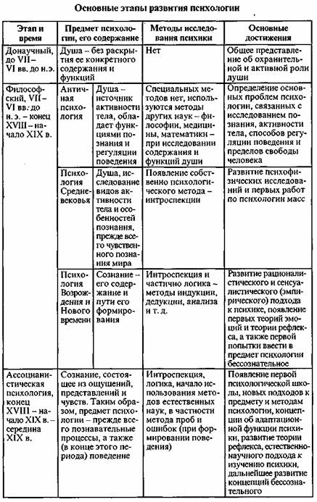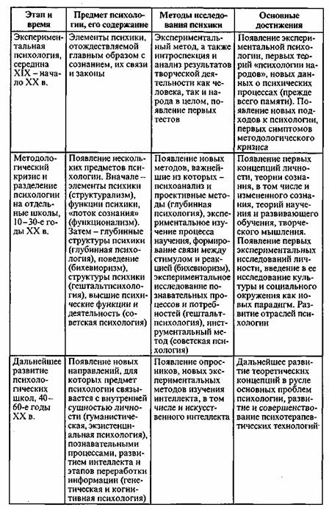
В Новое время психология, как и другие науки, избавлялась от диктата богословия. Наука стремилась снова, как и в период античности, стать объективной, рациональной, а не сакральной, т. е. основанной на доказательствах, на разуме, а не на вере. Проблема предмета психологии снова встала со всей актуальностью. В это время еще было невозможно полностью отказаться от богословского подхода к пониманию души. Поэтому психология меняет свой предмет, становясь наукой о сознании, т.е. о содержании сознания и путях его формирования. Это позволило отделить предмет психологии от предмета богословия в исследованиях души и ее функций.
Однако этот переход привел к тому, что уже к XVIII в. фактическим предметом психологии стали познавательные процессы, в то время как поведение, а также эмоциональные процессы, личность и ее развитие не вошли в этот предмет. Такое ограничение области исследования на первых порах имело и положительное значение, так как давало психологии, как уже говорилось, возможность избавиться от сакральности, стать объективной, а позднее и экспериментальной наукой. Это также позволяло ей выделиться в самостоятельную науку, отделив свой предмет, свою область исследования от предмета философии. С другой стороны, такой подход начинал препятствовать развитию психологии, поэтому уже к середине XIX в. он был пересмотрен.
Благодаря развитию биологии, в том числе теории эволюции Ч.Дарвина, работам Г.Спенсера и других исследователей, психология не только отошла от философии, идентифицировав себя с естественными дисциплинами, но и расширила свой предмет, выведя его, как сказал И.М.Сеченов, «из поля сознания в поле поведения». Таким образом, кроме познавательных процессов в предмет психологии были включены поведение и эмоциональные процессы. Важно, что стремление стать объективной наукой не привело еще к появлению новых методов исследования психики, так как до 80-х годов XIX в. ведущей остается интроспекция.
Важнейший этап в развитии психологии связан с появлением экспериментальной лаборатории В.Вундта, сделавшего психологию не только самостоятельной, но и объективной, экспериментальной наукой. Однако ассоцианистический подход, на базе которого и выстраивал свою модель психологии В. Вундт, не мог уже объяснить новые факты душевной жизни, не мог быть распространен на изучение структуры личности, эмоциональных переживаний, творческой активности. Ограниченным было и применение тех экспериментов и тестов, которые существовали в психологии в начале XX в.
Это заставило ученых искать новый предмет и новые методы исследования психики. Первые школы, зародившиеся в то время (структурализм, функционализм, Вюрцбургская школа), просуществовали недолго. Однако они показали, что среди психологов не существует уже единого мнения о том, что и как должна изучать психология. Так начался период исканий психологии, адекватной новой ситуации и требованиям времени, который получил название периода методологического кризиса (см. табл. 1).
Невозможность прийти к единой точке зрения привела к тому, что уже в 10-30-х годах XX в. психология разделилась на несколько направлений, в каждом из которых был свой предмет и свой метод исследования того, что понималось данным психологическим направлением под психикой. Так, в психологии появляются: глубинная психология, бихевиоризм, гештальтпсихология, марксистская психология, а также такие школы, как французская социологическая, или понимающая, психология (см. табл. 1).
Во второй половине XX в. возникают новые школы и направления - гуманистическая психология, генетическая (или эпистемологическая) психология, а также когнитивная психология, которая сформировалась уже в 60-е годы. Это последняя из появившихся в XX в. психологическая школа (см. табл. 1). Таким образом, можно сказать, что с середины XX в. психология вступила в современный нам этап своего развития, для которого характерно уже не дробление на все новые школы, а тенденция к объединению.

Лекция 3. Методы и методология истории психологии как науки
Основной задачей методов и методик историко-психологического исследования является изыскание источников, а затем внутренняя организация, систематизация исследуемого материала, который включает факты, теории, законы, понятия. Вместе эти компоненты составляют эмпирию историко-психологического исследования. Следовательно, методы истории психологии — это те способы, которыми познается предмет этой науки.
Ряд методов и методик историко-психологического исследования были заимствованы из истории, науковедения, философии науки. В связи с этим история психологии приобретает междисциплинарный характер, соединяющий психологические и непсихологические науки.

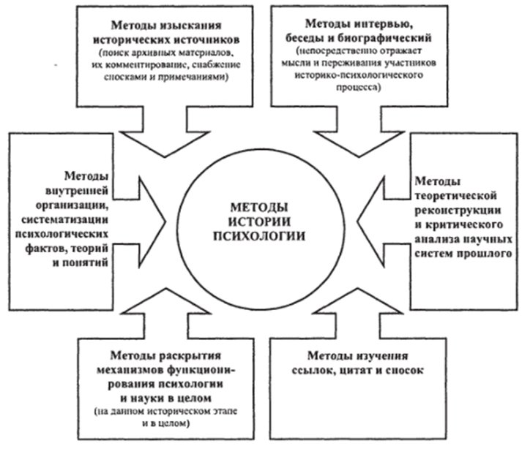
Основным методом истории психологии является теоретическая реконструкция, описание и критический анализ научных систем прошлого. Такой анализ опирается на методологические принципы исторического исследования и производится с позиции и по отношению к достижениям и проблемам современной психологии. Его результатом является ретроспективное воспроизведение научных концепций, проблем, исследовательских методов и т. п. в их исторической последовательности в соответствии с логикой предмета.
Изучение научных школ является важным источником понимания механизма развития науки, поскольку позволяет раскрыть деятельность по производству знаний в контексте межличностных отношений, увидеть научное общение внутри коллектива школы, включая и такие формы взаимодействия между ее членами в процессе совместного труда, как столкновение различных мнений, взаимная критика и т. п.
Специальных процедур требует изучение архивных материалов. Это поиск, комментирование, снабжение сносками, примечаниями и т. п.
В истории психологии применяется метод интервьюирования. Он представляет собой беседу по заранее составленному исследователем перечню вопросов, направленных на получение материалов в соответствии с конкретной задачей исследования.
Биографический и автобиографический методы воссоздают атмосферу реальной жизни, являются источником знаний о духовном развитии ученого, этапах его научного труда. Метод играет огромную роль в пропаганде науки, дает уникальный материал о жизни людей науки, научном творчестве.
Анализ научных ссылок, т. е. установление частоты цитирования научных трудов, производится с целью получения сведений о связях между научными направлениями, о переднем крае науки и тенденциях ее развития.
Исследования многих ученых показали, что на развитие психологии как науки оказывают влияние несколько факторов. Ведущий из них - логика развития психологических знаний - связан с изменением ее предмета, влиянием смежных с психологией наук, с развитием принципов и категориального строя психологии. Уже из этого краткого описания становится понятным, что этот фактор достаточно объективен и поддается научному изучению. Два других фактора более субъективны, их невозможно исследовать так же строго и получить однозначные ответы. Это - социальная ситуация развития науки и особенности личности конкретного ученого.
Влияние социальной ситуации заключается в том, что общественные, исторические условия, культурное и политическое окружение воздействуют как на содержание научных концепций, так и на их распространение, помогают развитию научных школ и направлений или затрудняют его. Естественно, что это влияние осуществляется опосредованно, через социальную перцепцию, т.е. через особенности восприятия и понимания этих социокультурных условий учеными, научным сообществом в целом.
Социальная ситуация может повлиять на развитие науки несколькими путями. Во-первых, она создает условия для возникновения той или иной концепции. Например, проведение реформ в 60-х годах XIX в. в России, подъем национального самосознания способствовали появлению первых психологических концепций ментальности, или, как их тогда называли, концепций «психологии национального характера». Тот факт, что эти концепции возникли не только в России, но и в Германии (теории Лацаруса, Штейнталя, Вундта), также является доказательством влияния социальной ситуации, ибо это был период роста национального самосознания не только в России, но и в Германии, заканчивавшей свое объединение.
Социальная ситуация влияет и на принятие (либо отторжение) той или иной теории. Созвучность научных концепций ожиданиям общества способствует не только их распространению, но и привлечению наиболее способных, целеустремленных молодых исследователей к работе над этими теориями.
Таким образом, именно в русле определенного подхода и происходят наиболее ценные открытия, находки, которые придают ему еще большее значение. Так, в середине XIX в. в России ожидания скорейших изменений в идеалах и системе ценностей как общества в целом, так и конкретного человека привели к тому, что из двух подходов к построению психологии был выбран предложенный И.М.Сеченовым, а не К.Д.Кавелиным. Это произошло потому, что именно теория Сеченова, впервые описанная им в работе «Рефлексы головного мозга», связывала психологию с популярной в то время и многообещающей физиологией, тогда как Кавелин основывал ее на философии, не имевшей объективных методов исследования. Не менее важным было и убеждение Сеченова в том, что формирование личности происходит при жизни человека, что его идеалы, стремления, ценности закладываются в процессе воспитания, а следовательно, при правильном воспитании новое поколение станет совершенно другим, лучшим. Кавелин, напротив, связывая нравственность и идеалы человека с укладом, культурой, языком того общества, в котором он живет, не предсказывал быстрых изменений. Именно поэтому его позиция не получила одобрения и была забыта. Но те же взгляды, основанные на том, что в первую очередь надо рассмотреть не поведение, но духовные свойства, стремления и нравственные ценности человека, высказанные почти через 20 лет В.С.Соловьевым уже в другой социальной ситуации, нашли и понимание и поддержку общества.
Точно так же после Первой мировой войны, показавшей, каким антирациональным и жестоким может быть человек, получили более широкое распространение взгляды 3. Фрейда, которые до этого времени рассматривались главным образом в русле клинической психологии.
Не меньшее значение имеет и другой фактор - личность ученого, творца той или иной психологической теории, его ценностные ориентации, когнитивный стиль, волевые качества, особенности общения с коллегами, принадлежность к определенной научной школе и т.д. Принадлежность к научной школе может помочь ученому, особенно в начале его творческого пути, так как предоставляет и необходимую информацию, и простор для дискуссий, оппонирования, и некоторую защиту от критики. Однако мнение коллег, выработанный общими усилиями подход к решению проблем могут стать и тормозом на пути научного прогресса, сковывая творческую активность либо из боязни вступить в противоречие с коллегами, либо из-за догматического пристрастия к высказанному единожды мнению.
Таким же препятствием на пути создания новой теории может стать и недостаток упорства или уверенности в себе, особенно в том случае, если новая концепция встречает противодействие или непонимание. Так, авторитарность и даже некоторая нетерпимость 3. Фрейда явились причиной его конфликта с последователями, отхода от него и его теории даже близких учеников. Но в то же время именно эти качества во многом позволили ему создать эту теорию и продолжать ее разработку в ситуации острой критики и неприятия со стороны многих психологов.
Анализ личности ученого, его биографии дает возможность понять, каким образом происходит выбор научных задач, как он ведет борьбу за свои убеждения с невежественностью или отчуждением окружающих, сможет ли противостоять общественному мнению и просто бытовым неурядицам. Таким образом, этот фактор раскрывает внутренние перипетии творческой деятельности, а иногда и душевной драмы ученого. В этом плане интересным может быть и анализ жизни, «богатой яркими фактами активной научной борьбы, как, например, жизнь Дж. Бруно, и жизнь в борьбе, не принимающей форм выраженной активности, но тем более напряженной мысли, как жизнь Р.Декарта или О.Конта, или даже жизнь размеренная, даже бедная по выражению активности, но интересная по преднамеренности, законченности ее плана и напряжении в его выполнении, как жизнь Г. Спенсера.
Однако несмотря на важность социальной ситуации и личности ученого, ведущим фактором все же является логика развития психологической науки. Этот фактор тесно связан с развитием принципов психологии, изменением ее предмета и методов исследования психики.
Кроме изменения предмета, о чем говорилось выше, изменялись и основные принципы психологии и ее связи с другими науками. Начиная с VII-VI вв. до н.э. она была ориентирована прежде всего на философию, и уровень развития философских знаний главным образом влиял на психологию и проблемы, которые перед ней стояли. Так, в III в. до н.э. произошло изменение философских интересов, связанное с тем, что в центре познания оказались не общие законы природы или общества, а человек, хотя и рассматривавшийся в общей картине мира, но принципиально отличающийся от других живых существ. Это привело к появлению новых проблем и в психологии, возникновению вопросов о природе особенности психики человека, содержании его души - к тому, что на долгое время главным вопросом стал вопрос не столько о психике вообще, сколько о психике человека.
Многое связывало в то время психологию также с математикой, биологией, медициной и педагогикой. Уже Пифагор показал значение математики для психологии. Платон доказывал, что без математики, прежде всего геометрии, невозможно заниматься ни философией, ни психологией. В дальнейшем влияние математики на психологию несколько ослабело, однако в Новое время практически все ученые снова подчеркивали ее значение, а Лейбниц даже стремился раскрыть первоэлементы психики, «монады», на которые раскладывается, а потом соединяется в целое мировая душа, по аналогии с изобретенным им дифференциальным и интегральным исчислением.
С этого времени математика играла неизменно большую роль в психологии, становясь одним из важнейших факторов ее превращения в объективную науку (возможность математической обработки полученного материала), а иногда и значимым параметром психического развития как такового (например, развития логического мышления).
Гиппократ, известный греческий врач, и Аристотель, который был по образования биолог и врач, одними из первых связали психологию с естествознанием. Эта связь упрочилась в период эллинизма в работах Галена, а в средневековый период в исследованиях многих арабских мыслителей, которые являлись не только философами и психологами, но и врачами, - Ибн Сины, Ибн аль-Хайсама и др.
В XIX в., после открытий Ч.Дарвина, развития его эволюционной теории, оказавшей огромное влияние на психологию, связь этих двух наук еще более окрепла. Работы Г.Фехнера, Г. Гельмгольца, Ф.Дондерса и других ученых не только дали важнейший материал для психологических исследований, но и послужили основой для становления многих областей психологии - психометрии, дифференциальной психологии, психофизиологии, клинической психологии. Таким образом, с середины прошлого века психология в течение более ста лет в первую очередь была ориентирована именно на биологические, естественные науки, а не на философию.
Точно так же связь с педагогикой, возникшая еще в античности, оставалась достаточно слабой до периода Просвещения. Начиная с этого времени проблемы педагогики, требования педагогической практики стали одним из ведущих факторов, влияющих на психологическую проблематику.
Изменение предмета психологии и ее связей с другими науками привело к бесплодным по существу вопросам о том, естественная она наука или гуманитарная и что должно являться ее методологией - биология или философия. Анализ развития психологии показывает, что уникальность и ценность ее как науки заключаются именно в межпредметном характере, в том, что она строится и как естественная наука (объективная и экспериментальная), и как гуманитарная, так как в ее проблематику входят вопросы нравственного развития, становления мировоззрения, ценностных ориентации человека. Можно сказать, что экспериментальную основу, подход к материалу и его обработке психология заимствует у естествознания, в то время как подход к интерпретации полученного материала, методологические принципы - у философии.
Методологические принципы историй психологии
Выделяют три важнейших методологических принципа психологии: детерминизма, системности и развития.
Принцип детерминизма подразумевает, что все психические явления связаны причинно-следственными отношениями, т.е. все, что происходит в нашей душе, имеет какую-то причину, которая может быть выявлена и изучена и которая объясняет, почему возникло именно то, а не иное следствие. Эти связи могут объясняться разными основаниями, и в истории психологии существует несколько подходов к их объяснению.
В античности уже существовало понимание того, что все процессы в психике взаимосвязаны. Анаксагор и Гераклит впервые заговорили о детерминизме, о том, что существует всеобщий закон, Логос, который определяет, что должно произойти с человеком, с природой в целом. Гераклит писал: «Даже солнце не может нарушить Логос...» Таким образом, все происходящее в природе и в душе человека обусловлено определенной причиной, хотя мы не всегда можем найти эту причину. Демокрит, который разработал развернутую концепцию детерминизма, писал, что «люди выдумали идею случая, чтобы прикрыть незнание дела и неумение управлять».
Платон и Аристотель изменили первоначальную концепцию детерминизма, отрицая его всеобщий характер, в частности его влияние на разумную часть души, на процесс нравственного развития человека. При этом они ввели понятие целевого детерминизма, считая, что душа стремится к определенной цели, которую Платон соединял с идей или общим понятием, отражающим суть вещи. Аристотель, соглашаясь, что причиной всего происходящего в психике является цель, к которой стремится душа, отрицал, что эта цель дается извне. Он считал, что цель имманентно присуща вещи и связана с ее формой, которая и отражает ее предназначение.
Позднее, в XVII в., Декарт ввел понятие механистического детерминизма, доказывая, что все процессы в психике можно объяснить исходя из законов механики. Так появилась идея и о механическом объяснении поведения человека, которое подчиняется закону рефлекса. Механистический детерминизм просуществовал почти 200 лет. Его влияние можно увидеть, например, в теоретических положениях основателя ассоцианистической психологии Д. Гартли, который считал, что ассоциации и в малом (психике) и в большом (поведении) кругах формируются и развиваются по законам механики Ньютона. Отголоски механистического детерминизма можно найти даже в психологии начала XX в., например в теории энергетизма, которую разделяли многие известные психологи, а также в некоторых постулатах бихевиоризма, например в идее о том, что положительное подкрепление усиливает реакцию, а отрицательное - ослабляет.
Но еще большее влияние оказал на развитие психологии биологический детерминизм, который возник с появлением теории эволюции. В рамках этой теории развитие психики определяется адаптацией к среде, т. е. все, что происходит в психике, направлено на то, чтобы живое существо как можно лучше приспособилось к тем условиям, в которых оно живет. Данный закон распространялся на психику человека, и почти все психологические направления принимали этот вид детерминизма за аксиому.
Последний вид детерминизма, который может быть назван психологическим, основан на идее, что развитие психики объясняется и направляется определенной целью. Однако в отличие от понимания цели в античности, когда она была так или иначе внешней для психики (идеей или формой), в данном случае цель присуща самому содержанию души, психики конкретного живого существа и определяет ее стремление к самовыражению и самореализации -в общении, познании, творческой деятельности. Психологический детерминизм также исходит из того, что среда является не просто условием, зоной обитания человека, но культурой, которая несет в себе важнейшие знания, переживания, во многом изменяющие процесс становления личности. Таким образом, культура становится одним из самых значимых факторов, влияющих на процесс развития психики, помогающих осознанию себя как носителя уникальных духовных ценностей, качеств и как члена общества. Психологический детерминизм также предполагает, что процессы, происходящие в душе, могут быть направлены не только на приспособление к среде, но и на противостояние ей, в том случае, если среда мешает раскрытию потенциальных способностей данного человека.
Принцип системности описывает и объясняет основные виды связи между разными сторонами психики, сферами психического. Он предполагает, что отдельные психические явления внутренне связаны между собой, образуя целостность и приобретая благодаря этому новые свойства. Однако, как и в исследовании детерминизма, изучение этих связей и их свойств имеет длительную историю в психологии.
Первые исследователи тех связей, которые существуют между психическими явлениями, представляли психику как сенсорную мозаику, которая состоит из ощущений, представлений и чувств. По определенным законам, прежде всего по законам ассоциаций, эти элементы связываются между собой. Такой вид связи получил название элементаризма.
Функциональный подход, название которого обусловлено тем, что психику представляли как набор отдельных функций, направленных на реализацию различных психических актов и процессов (зрения, обучения и т.д.), появился, так же как и биологический детерминизм, в связи с теорией эволюции. Биологические исследования показали, что существует связь морфологии и функции, в том числе и психической функции. Таким образом, было доказано, что психические процессы (память, восприятие и др.) и акты поведения могут быть представлены как функциональные блоки. В зависимости от вида детерминации эти блоки могли действовать и по законам механики (как отдельные части сложной машины), и по законам биологической адаптации, связывая в единое целое организм и среду. Однако этот принцип не объяснял, каким образом при дефекте какой-то функции происходит ее компенсация, т.е. каким образом недостатки в работе одних отделов могут компенсироваться нормальной работой других, например плохой слух - развитием тактильных или вибрационных ощущений.
Именно это и объясняет принцип системности, который представляет психику как сложную систему, отдельные блоки (функции) которой связаны между собой. Таким образом, системность психики предполагает и ее активность, так как только в этом случае возможны саморегуляция и компенсация, присущие психическому даже на низших уровнях развития психики. Системность в понимании психики не противоречит и осознанию ее целостности, идее «холизма» (целостности), так как каждая психическая система (прежде всего, естественно, психика человека) является уникальной и цельной.
Наконец, принцип развития утверждает, что психика развивается, поэтому наиболее адекватный способ ее изучения - исследование закономерностей этого генезиса, его видов и стадий. Недаром одним из наиболее распространенных психологических методов является именно генетический.
Согласно этому принципу, определяющему, какие виды развития присущи психическому, существуют два вида развития психики - филогенетическое и онтогенетическое, т. е. развитие психики в процессе становления человеческого рода и в процессе жизни ребенка. Исследования показали, что эти два вида развития имеют определенное сходство. Американский психолог С. Холл объясняет это тем, что этапы развития психики зафиксированы в нервных клетках и передаются ребенку по наследству, а потому никакие изменения в темпе развития и в последовательности стадий невозможны. Теория, которая устанавливала жесткую связь между фило- и онтогенезом, получила название теории рекапитуляции, т. е. краткого повторения в онтогенезе основных стадий филогенетического развития.
Последующие работы доказали, что такой жесткой связи не существует, развитие может и ускоряться, и замедляться в зависимости от социальной ситуации, а некоторые стадии могут вообще пропадать. Таким образом, процесс психического развития нелинеен и зависит от социальной среды, окружения и воспитания ребенка. В то же время невозможно игнорировать и известную аналогию, реально существующую при сравнительном анализе процессов познавательного развития, становления самооценки, самосознания и т. д. у маленьких детей и первобытных народов.
Поэтому многие психологи (Э. Клапаред, П. П. Блонский и др.), изучавшие генезис психики детей, пришли к выводу о том, что это логическое соответствие объясняется одинаковой логикой становления саморазвертывания психики при развитии человеческого рода и при развитии отдельного человека.
Выделяются также и различные стороны психического развития: развитие личности, развитие интеллекта, социальное развитие, которые имеют свои этапы и закономерности, ставшие предметом исследования многих известных психологов - В. Штерна, Ж. Пиаже, Л. С. Выготского, П. П. Блонского и других.
Кроме принципов на развитие психологии как науки влияет формирование ее категориального строя, т. е. тех постоянных проблем (инвариант), которые составляют предмет и содержание психологии.
В настоящее время выделяют несколько категорий, которые являлись основой психологической науки на протяжении почти всей ее истории. Это мотив, образ, деятельность, личность, общение, переживание. В разные периоды развития психологии и в разных школах эти категории имели неодинаковое значение, однако всегда так или иначе присутствовали в психологических концепциях.
Одной из первых в психологии появилась категория образ, которая стала ведущей при изучении познания. Уже в античности ученые изучали, как формируется у человека образ мира, впоследствии в центре внимания психологов оказался образ себя, самосознание человека, его содержание и структура. Если в первых психологических теориях образ себя рассматривался преимущественно как одна из областей сознания, то в современной науке «образ Я» стал одним из ведущих понятий психологии личности.
Образ предмета многие ученые рассматривали как сигнал, на основе которого зарождается и начинает функционировать рефлекс, поведение человека. Образ как сенсорная основа мысли считался незыблемым постулатом учеными, которые рассматривали психику как сенсорную мозаику, состоящую из ощущений и представлений. Безобразный характер мышления стал в начале XX в. одним из важнейших открытий Вюрцбургской школы. Образ как основа восприятия, его целостный и системный характер стал ведущей категорией в гештальтпсихологии.
Рассматривая развитие образа, психологи пришли к выводу о взаимосвязи чувственного и умственного образов. Изучение этой связи, так же как и сочетания умственного образа и слова, было и остается одной из важнейших проблем для психологии. Достаточно сказать, что такие великие ученые, как А. А. Потебня, Л. С. Выготский, Г.Г.Шпет, Ж.Пиаже, Д.Брунер и другие, посвятили свои наиболее значительные труды исследованию именно этой проблемы.
Чувственный и умственный образы являются содержанием сознания, поэтому совокупность образов можно рассматривать как определенный аналог этой философской категории. Однако для психологии большое значение имеет и вопрос о степени осознанности образов, так как бессознательное и надсознательное играют не менее важную роль, чем сознание.
Существенное значение имеет в психологии и категория мотив. Уже в первых психологических теориях ученые рассматривали источник активности, пытались найти причину, которая побуждает человека к движению, т. е. стремились понять мотивы, которые лежат в основе нашего поведения. Были попытки найти и материальное объяснение этим побуждениям, причем мотивы связывались и с движущимися атомами, и с «животными духами»; были и теории, которые говорили об их нематериальности. Так, Платон говорил о страстной и вожделеющей душах, которые и служат носителями мотива, а Лейбниц считал, что активность, побуждение к действию является свойством души-монады. Однако независимо от истолкования природы мотива он, как правило, связывался с эмоциями и был одной из главных проблем для всех психологов. Поэтому естественно, что и в современной психологии понятие мотива (потребности, влечения, стремления) стало ведущей категорией практически всех психологических школ.
С мотивом тесно связана другая категория - переживание, эмоциональный отклик человека на явления внешнего мира, свои поступки и мысли. Еще Эпикур утверждал, что именно переживания направляют и регулируют поведение, в качестве таковых рассматривают их и современные психологи. Несмотря на то что проблема природы и динамики эмоциональных процессов не получила еще в психологии однозначного решения, сам факт важности эмоций и переживаний не только в регуляции активности, но и в присвоении знаний, идентификации с окружающим миром, в том числе и со значимыми людьми, не вызывает сомнения.
Говоря о категории деятельность, необходимо помнить о том, что в психологии рассматривается как внешняя (поведение), так и внутренняя, прежде всего мыслительная, деятельность. На первых этапах развития психологии ученые не подвергали сомнению мысль о том, что поведение представляет собой такое же психологическое понятие, как и мышление. Однако со временем психологи, как уже говорилось выше, начали отождествлять психику лишь с сознанием, а все внешние проявления активности выходили, таким образом, за рамки собственно психического. Поэтому на долю психологических исследований приходилось изучение только внутренней, умственной деятельности. Это мешало развитию объективных методов исследования психики и останавливало развитие экспериментальной психологии. В середине прошлого века английский психолог Г. Спенсер впервые сказал о том, что предметом психологии являются ассоциации между внутренним и внешним, т.е. между сознанием и поведением. Таким образом, было не только зафиксировано уникальное положение психологии, но и узаконено место внешней деятельности в качестве психологической категории.
В современной психологии существует несколько школ, для которых категория деятельности - ведущая; это и бихевиоризм, и отечественная психология, в которой теория деятельности занимает одно из центральных мест. В то же время изучение внутренней и внешней деятельности, их взаимосвязи и взаимопереходов представляет собой одну из центральных проблем возрастной психологии и многих других психологических направлений и отраслей.
Мысль о том, что человек - существо социальное, т. е. не может существовать вне общения с другими, была высказана еще Аристотелем. С течением времени психология получала все больше данных о важнейшей роли других людей в развитии психики, формировании представлений о себе и мире. В возрастной психологии огромная роль взрослого и отношений взрослый-ребенок является одной из аксиом, указывающей на то, что полноценное психическое развитие ребенка не может осуществляться в изоляции. С появлением социальной психологии началось серьезное изучение общения взрослых друг с другом, при этом особое внимание уделялось общению людей, принадлежащих к разным нациям, культурам, а также массовым коммуникациям. Исследования позволили выделить разные стороны общения (коммуникативную, перцептивную, интерактивную), его структуру и динамику. Анализ направления развития психологии показывает, что значение этой категории, так же как и доля исследований, посвященных различным проблемам общения, будет и дальше возрастать.
В отличие от других категория личность появилась в психологии сравнительно недавно, хотя вопросы о сущности человека, развитии его представления о себе и оценки себя ставились еще в античности. Однако в то время понятия личность и человек рассматривались как тождественные, не существовало и современных понятий личность, индивид и индивидуальность. На протяжении длительного времени, как уже отмечалось, ведущим предметом психологии было познание, а категории образа и внутренней, умственной деятельности оставались ведущими. Недаром известный ученый В.Вундт говорил о диктате «интеллектуализма» в психологии, противопоставляя свою волюнтаристскую психологию прежней, изучающей в основном «человека познающего», а не чувствующего. Лишь с появлением школы глубинной психологии именно личность стала одной из ведущих категорий и остается ею в современной психологической науке, хотя и в настоящее время разные школы (гуманистическая, глубинная, отечественная психология) рассматривают структуру, генезис и движущие силы развития личности по-разному.
Большое влияние на развитие психологии оказал переход к решению ключевых проблем психологии, изучающих природу психического, взаимоотношения психического и физического, телесного и духовного в психике. При этом на первый план выходили либо общие проблемы (соотношение психического и физического), либо более частные, связанные с исследованием связи организма, тела с психикой, душой. Соответственно в первом случае эта проблема звучала как психофизическая, а во втором - как психофизиологическая.
Сама постановка проблемы и подходы к ее решению были связаны с вопросами о роли и месте человека в мире. В античной психологии ученые рассматривали человека как одно из звеньев в цепи всеобщих закономерностей. С этой точки зрения человек подчинялся тем же законам, что и все живое и неживое в природе, а психические законы были отражением физических, т.е. вариациями основных законов природы. Исследование этих законов приводило ученых к мысли о том, что существует некая первооснова, которая составляет сущность и психического, и физического. Такой ответ на психофизическую проблему получил название монизм(общая, единая первооснова, субстанция). В зависимости от того, идеальной или материальной является эта субстанция, монизм может быть идеалистическим или материалистическим. Некоторые ученые отвергали наличие единой субстанции, доказывая, как, например, Р.Декарт, что существуют два первоначала, две разные субстанции: для души и для тела. Этот подход получил название дуализм. Поскольку процессы, которые происходят в душе и теле, рассматривались как параллельные и независимые друг от друга, в психологин появилось понятие психофизического параллелизма, подчеркивавшего независимость и чисто внешнее соответствие этих явлений.
С течением времени обострялся интерес ученых именно к психике человека. При этом уже в исследованиях Платона постулировались качественные отличия психики человека от психики других живых существ. Таким образом, и законы, которые управляют психикой человека, уникальны и не могут рассматриваться по аналогии с законами природы. Такой антропологический подход, при котором все рассматривается лишь с точки зрения человека, был характерен для многих не только психологических, но и философских школ. Однако и в античности, и в Средневековье было еще недостаточно данных для перевода психофизической проблемы в план психофизиологической, точнее - для научного решения этой проблемы.
С середины прошлого века, с развитием биологии и медицины, психология получила достаточно важный объективный материал, позволявший по-новому подойти к решению психофизиологической проблемы. Работы И.М.Сеченова, И.П.Павлова, А.А.Ухтомского, У. Кеннона и других ученых дали возможность не только лучше понять биологическую природу психики, но и точнее разграничить области биологических основ психики и собственно психического. Тем не менее остается еще много вопросов, которые совместными усилиями психологов, философов, физиологов, медиков и других ученых предстоит решить, чтобы дать более полные ответы на психофизическую и психофизиологическую проблемы.

Лекция 4. Развитие психологии в период античности. Исторические основания. Учения о душе и концепции эллинизма.

Донаучные представления о душе в античном мире
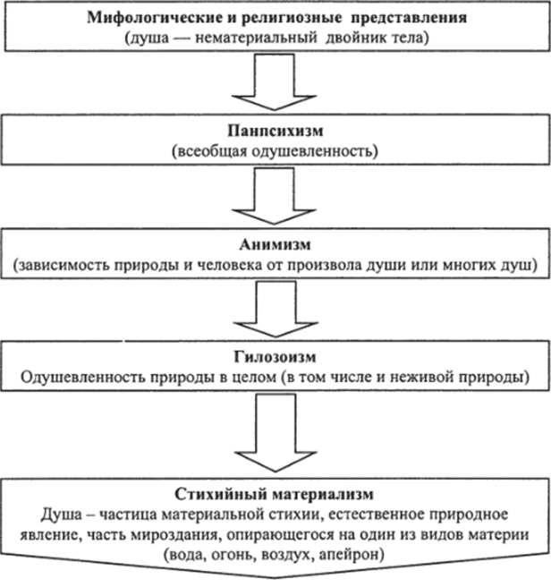
Знакомясь с представлениями о человеческой психологии по древним мифам, нельзя не восхититься тонкостью понимания людьми богов, наделенных всеми теми качествами, которые творцы мифов познали в земной практике своего общения с ближними. Эта мифологическая картина мира, где тела заселяются душами (их «двойниками», или призраками), а жизнь зависит от настроения богов, веками царила в общественном сознании.
Первые представления о душе, возникшие на основе мифов и ранних религиозных представлений, выделили некоторые функции души, прежде всего энергетическую, побуждающую тело к активности. Эти представления и легли в основу исследований первых философов. Уже первые работы показали, что душа не только побуждает к действию, но и регулирует активность индивида, а также является главным орудием в познании мира. Таким образом, важнейшим для психологии в античный период было изучение того, как душа придает активность телу, как она ее регулирует.
В то же время область психического не ограничивалась человеком, но распространялась на весь мир. Такой подход получил название панпсихизм — направление, которое считает весь мир одушевленным и наделенным душой.
Анимизм — вера в скрытый за видимыми вещами сонм духов (душ) как особых «агентов» или «призраков», которые покидают человеческое тело с последним дыханием (например, по мнению философа и математика Пифагора) и, будучи бессмертными, вечно странствуют по телам животных и растений. Древние греки называли душу словом «псюхе», которое и дало имя нашей науке. В нем сохранились следы изначального понимания связи жизни с ее физической и органической основой.
Принципиально новый подход выразило сменившее анимизм учение о всеобщей одушевленности мира — гилозоизм, в котором природа осмысливалась как единое материальное целое, наделенное жизнью. Решительные изменения произошли первоначально не столько в фактическом составе знания, сколько в его общих объяснительных принципах. Те сведения о человеке, его телесном устройстве и психических свойствах, которые создатели древнегреческой философии и науки почерпнули в учениях мыслителей древнего Востока, воспринимались теперь в контексте нового, освобождавшегося от мифологии миропонимания.
Анализ закономерностей развития природы привел мыслителей того времени к идее о том, что душа материальна, т. е. состоит из тех же частиц, что и окружающий мир.

Главные научные центры античности VII—IV вв. до н. э
Философские учения возникают не в континентальной Греции, а в греческих колониях на по С утратой этими центрами политической самостоятельности вследствие персидского завоевания восток древнегреческого мира перестает быть средоточием философского творчества. Им становится запад. Возникают учения Парменида (конец VI в. до н. э.) в Элее и Эмпедокла (490- 430 гг. до н. э.) в Агригенте на острове Сицилия, распространяется философия полумифического Пифагора с острова Самос.
После греко-персидских войн (V в. до н. э.) экономический подъем и развитие демократических институтов способствовали новым успехам философии и науки. В этот период развернулась деятельность «учителей мудрости» — софистов. Их появление было обусловлено расцветом рабовладельческой демократии. Возникли учреждения, участие в которых требовало красноречия, образованности, искусства доказывать, опровергать, убеждать. Против софистов, доказавших относительность и условность человеческих понятий и установлений, выступил Сократ, который учил, что в понятиях и ценностях должно быть общее, незыблемое содержание. Два великих мыслителя IV в. до н. э. — Платон и Аристотель — создали системы, которые на протяжении многих веков оказывали глубокое влияние на философско-психологическую мысль человечества.
С возвышением Македонии (IV в. до н. э.) создается грандиозная империя и начинается эллинистический период. Для него характерны укрепление тесных связей между греческой культурой и культурой народов Востока, а также расцвет в некоторых эллинистических центрах опытного и точного знания. Основные философские школы этого периода были представлены перипатетиками — последователями Аристотеля, эпикурейцами — последователями Эпикура (341-270 гг. дон. э.) и стоиками.
бережье Малой Азии: в Милете и Эфесе.
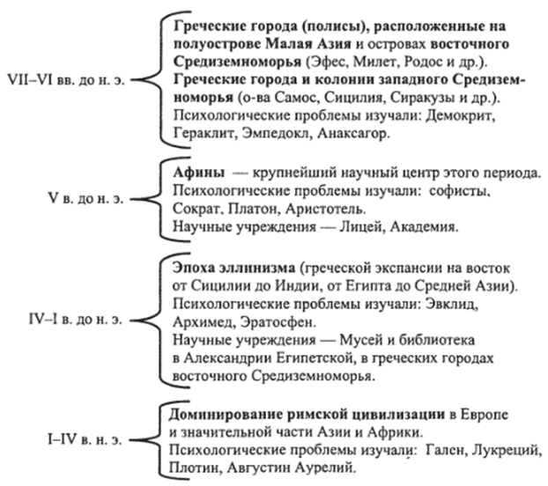
Вместе с тем появляются новые центры культуры, где взаимодействуют различные течения западной и восточной мысли. Среди этих центров выделялась Александрия (в Египте), где были созданы в III в. до н. э. библиотека и Музей.
Древний Рим, развитие культуры которого непосредственно связано с достижениями эллинистического периода, выдвинул таких мыслителей, как Лукреций (I в. до н. э.) и Гален (II в. н. э.). Позднее, когда восстания рабов и гражданские войны начали сотрясать Римскую империю, широкое распространение получили взгляды, враждебные материализму и опытному изучению природы (Плотин, неоплатонизм).

Учение о душе в материалистической философии Древней Греции
Психология зародилась в недрах философии, и первые представления о ее предмете связывались с понятием «душа». Практически все древние философы пытались выразить с помощью этого понятия самое главное, сущностное, начало любого предмета живой (а иногда и неживой) природы, рассматривая ее как причину жизни, дыхания, познания и т. п.
Гераклиту (конец VI в. — начало V в. до н. э.) космос представлялся в виде «вечно живого огня», а душа («психе») — в виде его искорки. Таким образом, душа включена в общие закономерности природного бытия, развиваясь по тому же закону (Логосу), что и космос, который один и тот же для всего сущего, не создан никем из богов и никем из людей, но который всегда был, есть и будет «вечно живым огнем, мерами загорающимся и мерами потухающим». Термин «Логос», введенный Гераклитом, со временем приобрел великое множество смыслов, но для него самого он означал закон, по которому «все течет», явления переходят друг в друга.

Создатели философских систем | Ключевые идеи и понятия | Закономерности и причинно-следственные связи
Гераклит из Эфеса («Темный») | Огонь — первооснова (корень) сущего. Все веши — модификации огня, в том числе и душа. В душе воплощается огненное начало нашего организма.  Подобно тому как огонь непрерывно движется, непрерывно изменяется и душа человека.  Существует множество переходных состояний между огнснностью и влажностью, что объясняет различные состояния души | Изменения огня, а значит, и души подчинены всеобщему закону — Логосу. Чело-. век способен постичь Логос в состоянии бодрствования.
Эмпедокл | Переработал теорию первоосновы сущего и создал учение о «четырех корнях сущего». В их качестве выступают неизменные первоэлементы (вода, воздух, огонь, земля), вступающие в различные соотношения. Свойства и проявления души человека — это результат смешения четырех первооснов | Проявление взаимодействия между первоосновами происходит под воздействием двух начал — Любви и Вражды, которые закономерно влияют, в том числе, и на душу человека
Анаксагор | Первоэлементов нс четыре, а бесконечное множество, и их движение закономерно и упорядоченно. Движение упорядочивается благодаря уму (нус) | Нус — это то, что придаст процессам природы и поведению человека закономерный характер, это «принцип всего», «тончайшая и чистейшая из всех вешей»
Демокрит | Предложил атомистический подход и идею атома (мельчайших частиц, недоступных чувствам и различных по свойствам и величине). Все сущсс состоит из двух начал — атомов и пустоты. Мелкие и наиболее подвижные атомы огня образуют душу и приводят в движение неподвижное человеческое тело. Поэтому душа не существует вне тела | Душа — одна из разновидностей вещества и подчиняется тем же законам. Следовательно, к душе применимы физические законы

Эмпедокл переработал «теорию первоначала» в учение о четырех «корнях существующего (огонь, воздух, вода, земля) — этих неизменных, вечных и живых первоэлементах, вступающих в бесконечное множество разнообразных соединений под действием двух весомых и протяженных начал — Любви и Вражды». Все бесчисленные свойства тел, в том числе и психические, выводились из смешения в различных пропорциях указанных четырех элементов.
Анаксагор (500-428 до н. э.), считая мир состоящим из бесчисленного множества качественно различных веществ (гомеомерий), утверждал, что их движение упорядочивается благодаря уму. Термин «ум» («нус») был одной из главных категорий древнегреческой философии. Он означал начало, придающее процессам природы и человеческому поведению (включая мышление) закономерный характер.
Демокрит (460-370 гг. до н. э.) учил, что весь мир состоит из мельчайших, невидимых глазом частиц — атомов. Атомы отличаются друг от друга формой, порядком и поворотом. Человек, как и вся окружающая природа, состоит из атомов, образующих его тело и душу. Душа также материальна и состоит из мелких круглых атомов, наиболее подвижных, ибо они должны сообщить активность инертному телу. Таким образом, с точки зрения Демокрита, душа является источником активности, энергии для тела. После смерти человека душа рассеивается в воздухе, а потому смертно не только тело, но и душа.

Учение о душе в идеалистической философии Древней Греции
Материализму противостояли школы, психологические доктрины которых строились на мифологических представлениях о бессмертии и перевоплощении душ. Школа Пифагора (об основателе которой нет достоверных сведений) была религиозно-мистическим союзом, проповедовавшим учение о вечном круговороте душ, о том, что душа прикреплена к телу в порядке наказания.
Создатели философских систем | Ключевые идеи и понятия | Закономерности и причинно-следственные связи
Пифагорейцы | Мироздание имеет нс вещественную, а арифмстичсски-гсомстричсскую структуру. во всем (от грамматики до небесных сфер) царит числовая гармония. Душа — это гармония противоречии тела, имеющая численную природу | Поскольку миром правит «магия чисел», постольку мысленное и чувственное прямо противоположны
Сократ  и его ученик Платон | Этические проблемы (как должно вести себя) имеют приоритет над всеми остальными. Чтобы решить эти проблемы, надо «познать самого себя». Для этого был предложен сократический метод беседы (диалектика).  Постулируется существование мира идей, которые являются образцами вешей. Следовательно, познание — это познание идей, а нс вещей.  Душа — самостоятельная субстанция, существующая наряду с телом и независимо от него. Душа и тело противопоставлены как высокое и низменное. Душа призвана управлять телом, но тело часто «берет душу в оковы» | Миром правят идеи, они — цель, к которой стремятся вес веши. Познание души и мира предполагает нс наблюдение и размышление, а воспоминание о первичных идеях, которые предшествуют вещам.  Надо заботиться о душе, разуме и истине в первую очередь, а потом уже о славе, деньгах, почестях и теле
Аристотель | Душа - форма реализации способного к жизни тела, то, что делает тело живым. Она внутренняя и нс может быть внешней, она ни материальна, ни идеальна. В понимании души Аристотель противостоит как Демокриту, так и Сократу с Платоном.  Он заслуженно считается автором первого специального психологического сочинения «О душе». В его интерпретации души соединились идеалистические и материалистические воззрения | Впервые выделено психическое как особая сфера жизни человека, необходимая для осуществления его бытия
Мироздание, согласно пифагорейцам, имеет не вещественную, а арифметически-геометрическую структуру. Во всем существующем — от движения небесных сфер до грамматики — царит гармония, имеющая числовое выражение. Душа также гармония — гармония противоположностей тела.
Когда говорят о Платоне (427-347 гг. до н. э.), то упоминают имя другого знаменитого античного философа — Сократа (470-399 гг. до н. э.), потому что Платон был учеником Сократа, а Сократ не написал ни одной строчки. В текстах Платона мы обнаруживаем взгляд на душу как на самостоятельную субстанцию; она существует наряду с телом и независимо от него. Душа — начало незримое, возвышенное, божественное, вечное. Тело — начало зримое, низменное, преходящее, тленное. Душа и тело находятся в сложных взаимоотношениях друг с другом. По своему божественному происхождению душа призвана управлять телом, направлять жизнь человека. Однако иногда тело берет душу в свои оковы. Тело раздираемо различными желаниями и страстями. Оно заботится о пропитании, подвержено недугам, страхам, соблазнам. Войны и ссоры происходят из-за потребностей тела. Оно мешает также чистому познанию. Во взглядах на то, как душа и тело связаны с познанием, ярко проявляется идеализм Платона (он родоначальник объективного идеализма), т. е. он постулирует изначальное существование мира идей. Этот мир идей существует вне материи и вне индивидуального сознания.
Сложное представление о душе развил Аристотель (384-322 гг. до н. э.). Его трактат «О душе» — первое специальное психологическое сочинение. Сам Аристотель по праву считается основателем психологии, как, впрочем, и целого ряда других наук. Аристотель отрицал взгляд на душу как на вещество. В то же время он не считал возможным рассматривать душу в отрыве от материи (живых тел), как это делали пифагорейцы, Платон и Сократ. Для определения природы души он использовал сложную философскую категорию «энтелехия», которая означает осуществление чего-то. Душа есть сущность живого тела, «осуществление» его бытия.

Психологические проблемы, наиболее разработанные античной наукой
Именно в эпоху античности было положено начало психологии, были предприняты попытки сформулировать и решить основные проблемы психологии. По мнению М. Г. Ярошевского, в динамике научного поиска психологов постановка проблем не менее важна, чем попытки их решения.
Античная психология возникла и формировалась в условиях рабовладельческого общества. Ее проблематика была отражением запросов социальной практики и была тесно связана с наукой своего времени. Изменения, которые претерпевало античное общество, и положение личности в нем неизбежно сказывались на специфике трактовки человека, на учении о душе, на смене аспектов, проблем и направлений, касающихся души. Уже у древних греков мы находим много проблем, которые и сегодня направляют развитие психологических идей. Прежде всего, это проблема разграничения психических явлений. Это вопрос о том, как душа устроена изнутри, каков состав и соотношение ее частей. Следствием попыток решить эту проблему является то, что многие психические явления обозначены древнегреческими и латинскими словами (темперамент, характер, меланхолик, психопатия, эмоция, аффект и многие другие).
Проблема «седалища души» обозначила интерес ученых древности к вопросу о материальном субстрате психики, о том, в каком соотношении находятся душа и тело. Были получены сведения, которые позже обозначили как психофизическую проблему. Ряд решений данной проблемы оказался чрезвычайно близким к современным знаниям.

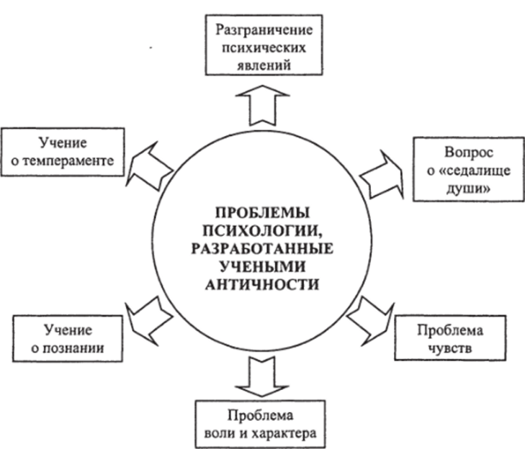
Проблема «седалища души» обозначила интерес ученых древности к вопросу о материальном субстрате психики, о том, в каком соотношении находятся душа и тело. Были получены сведения, которые позже обозначили как психофизическую проблему. Ряд решений данной проблемы оказался чрезвычайно близким к современным знаниям.
Проблема темперамента обозначила интерес древних людей к индивидуальными различиям, к выделению психологических типов людей и объяснению различий между ними.
Решение проблемы познания, включившее в себя самые фантастические предположения ученых древности, тем не менее способствовало систематизации и упорядочению имеющихся сведений о познавательных процессах психики, заложило основы классификации видов познания и органов чувств. Более того, уже тогда стали известны ряд иллюзий восприятия.
Проблемы воли и характера человека анализировались учеными древности во взаимосвязи, это было их попыткой решить вопрос о свободе человека и обозначить границы этой свободы, о его возможности противостоять року, судьбе.
Формулируя проблему чувств, философы пытались ответить на вопросы: ради чего стоит жить? Как связаны чувства и действия? •
Сведения, накопленные учеными античности, стали отправным пунктом для дальнейшей эмпирической работы.

Гуморальная теория темперамента Гиппократа
Школа Гиппократа (ок. 460-377 гг. до н. э.) рассматривала жизнь как изменяющийся процесс. Среди ее объяснительных принципов мы встречаем воздух в роли силы, которая поддерживает неразрывную связь организма с миром, приносит извне разум, а в мозгу выполняет психические функции. Единое материальное начало в качестве основы органической жизни отвергалось. Если бы человек был единым, то он никогда бы не болел, а если бы болел, то исцеляющее средство должно было бы быть единым (панацея). Но такового не существует.

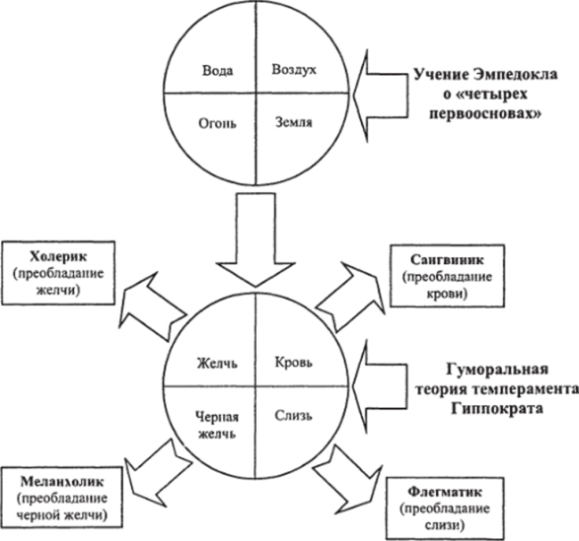
Учение о единой стихии, лежащей в основе многообразия вещей, Гиппократ заменял учением о четырех жидкостях (кровь, слизь, желчь желтая и желчь черная). Отсюда, в зависимости от того, какая жидкость преобладает, — версия о четырех темпераментах, названных в дальнейшем: сангвиническим (когда преобладает кровь), флегматическим (слизь), холерическим (желтая желчь) и меланхолическим (черная желчь).
Для будущей научной психологии этот объяснительный принцип, при всей его наивности, имел очень важное значение (недаром терминология Гиппократа сохранилась поныне).
Во-первых, на передний план выдвигалась гипотеза, согласно которой бесчисленные различия между людьми можно сгруппировать по нескольким общим признакам поведения; тем самым закладывались начала научной типологии, лежащие в основе современных учений об индивидуальных различиях между людьми.
Во-вторых, источник и причину различий Гиппократ искал внутри организма; душевные качества ставились в зависимость от телесных.
О роли нервной системы в ту эпоху еще не знали, поэтому типология являлась, говоря нынешним языком, гуморальной (от лат. «гумор* — жидкость).
Таким образом, в учении Гиппократа впервые появились мысли о дифференциации, многообразии индивидуальных вариаций общего понятия «человек». Поэтому в определенной степени можно говорить и о том, что Гиппократ был первым психологом, заговорившим об индивидуальных различиях, предтечей дифференциальной психологии.
Гиппократ отстаивал эмпирический характер медицинского знания. Он доказывал, что оно не может строиться без опытных исследований, на основе одних рас- суждений. Нет понятия теплоты вообще, есть более или менее теплые или холодные вещества, которые приносят в разных ситуациях пользу или зло больному человеку. Так диалектический подход к понятиям, заложенный Гераклитом, нашел свое отражение в медико-психологических работах Гиппократа.

Различные походы к решению проблемы «седалища души» в античной науке
Издавна в странах Древнего Востока, как и в Древней Греции, конкурировали между собой две теории — «сердцецентрическая» и «мозгоцентрическая». Мысль о том, что мозг есть орган души, принадлежит древнегреческому врачу Алкмеону из Кротоны (VI век до н. э.), который пришел к такому выводу в результате наблюдений и хирургических операций. Таким образом, учение о психике как продукте мозга зародилось благодаря тому, что была открыта прямая зависимость ощущений от строения мозга, а это, в свою очередь, стало возможным благодаря накоплению эмпирических фактов. Ощущения, по Алкмеону, — исходный пункт всей познавательной работы. Мозг доставляет (нам) ощущения слуха, зрения и обоняния, из последних же возникают память и представление (мнение), а из памяти и представления, достигших непоколебимой прочности, рождается знание, являющееся таковым в силу этой (прочности). Тем самым и другие психические процессы, возникающие из ощущений, связывались с мозгом, хотя знание об этих процессах (в отличие от знания об ощущениях) не могло опираться на анатомо-физиологический опыт. Вслед за Алкмеоном Гиппократ также трактовал мозг как орган психики, полагая, что он является большой железой.
Варианты решения проблемы | Приверженцы данного решения проблемы | Как именно решалась проблема
«Мозгоцентрическая»  схема | Алкмеон, Гиппократ, Герофил, Эразистрат (главным образом врачи) | Все функции души связаны с головным мозгом, изучали строение мозга, открыли желудочки и извилины коры мозга, связав количество извилин с умственным развитием человека и его отличием от животных
«Сердцецентрическая»  схема | Аристотель | Мозг — нс орган души (психики), но аппарат, охлаждающий кровь, т. к. в нем нет болевых точек. Орган психики — сердце, т. к. его работа связана с душевными переживаниями
Разные части души помешаются в разных частях тела | Платон, Сократ, Демокрит | Разум помешается в голове, т. к. она ближе всего к небесам, к «царству идей»;  мужество («гневливая часть души») помешается в грудной полости;  чувственная часть души (вожделения) помешается в брюшной полости
К таким же выводам в эпоху эллинизма пришли врачи Герофил и Эразистрат из Александрии Египетской на основании анатомического исследования мозга. Они изучили извилины мозга (и связали их наличие с человеческим умом), желудочки мозга и влияние мозга на поведение живых людей (двигательный паралич, потеря чувствительности и т. п.).
Со времен Аристотеля популярной стала мысль о том, что «седалищем души» является сердце. Отсутствие в мозге болевых точек, очевидная связь функционирования сердца с чувствами и душевными состояниями привели его к выводу о том, что мозг— всего лишь «холодильник» для крови. В массовом сознании идея о том, что любовь, дружба и ненависть связаны с сердцем, укоренилась чрезвычайно глубоко.
Мысль о том, что разные части души локализованы в разных частях тела, возникла вследствие разграничения отдельных свойств и частей души. «Разумная часть души» располагается в голове, так она ближе всего к небесному царству идей, «гневливая часть души» — в груди, а все, что связано с нуждами тела («чувственная часть души»), — в брюшной полости.
Сегодня мы можем сказать, что две последние точки зрения базировались на умозрительных логических построениях (спекуляциях), а не на объективных фактах науки.

Учение о чувственном и внечувственном познании в античной науке
Теория эманаций (истечений) восходит к Демокриту, полагавшему, что душа находится в нескольких частях тела — в голове (разумная часть), груди (мужественная часть), печени (вожделеющая часть) и в органах чувств. При этом в органах чувств атомы души находятся очень близко к поверхности и могут соприкасаться с микроскопическими, не видимыми глазу копиями окружающих предметов (эйдолами, или идолами), которые носятся в воздухе, попадая и в органы чувств (например, в зрачок глаза). Эти копии отделяются (истекают) от всех предметов внешнего мира.
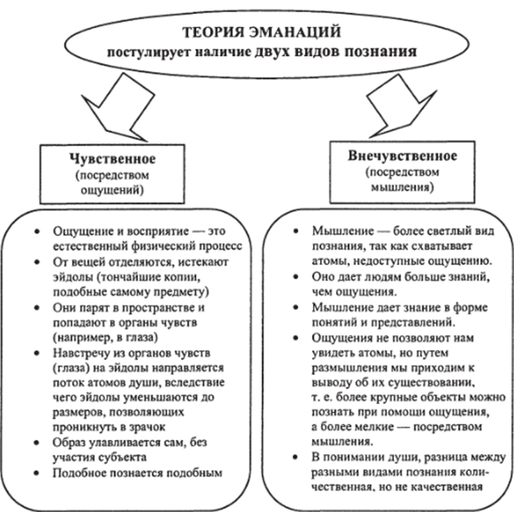
Соприкосновение эйдолы с атомами души и составляет основу ощущения, именно таким образом человек познает свойства окружающих предметов. При этом все наши ощущения (в том числе зрительные и слуховые) являются контактными, так как ощущение не может происходить без непосредственного соприкосновения эйдолы с атомами души. Эйдолы могут попадать не только в органы чувств, но и в другие части тела — тогда наши ощущения бывают неправильными, они обманывают нас. Так, по мнению Демокрита, и возникают иллюзии и ошибки восприятия. Тот факт, что эйдолы могут относиться ветром далеко от предмета, копиями которого они являются, объясняет, по его предположению, причину миражей, когда мы видим предметы, которых нет в действительности. Сновидения также связаны с эйдолами, которые попадают к человеку во время его сна. Таким образом, теория истечений Демокрита объясняла на уровне науки того времени практически все феномены восприятия, о которых говорит и современная психология.
Обобщая данные нескольких органов чувств, человек строит картину мира, переходя на следующий уровень — понятийный,‘который представляет собой результат деятельности мышления. Таким образом, в теории Демокрита существуют две ступени в познавательном процессе — ощущения и мышление, которые возникают одновременно и развиваются параллельно. При этом он подчеркивал, что мышление дает нам больше знаний, чем ощущения. Так, ощущения не позволяют нам увидеть атомы, но путем размышления мы приходим к выводу об их существовании, т. е. более крупные объекты можно познать при помощи ощущения, а более мелкие — посредством мышления. Разница между разными видами познания количественная, но не качественная.
Теория истечений была признана в качестве основы формирования наших чувственных знаний о предметном мире всеми материалистами Древней Греции.

Учение о познании в трактате Аристотеля «О душе»
Процесс познания, описываемый Аристотелем, существенно отличается от идей его предшественников и современников. Исследования Аристотеля привели его к созданию первой в психологии развернутой теории познания, в которой не только раскрывается специфика каждого этапа, но и анализируется процесс перехода от единичного знания, знания даже не о предмете, но о каком-то одном его свойстве, к обобщенному суждению и понятию.

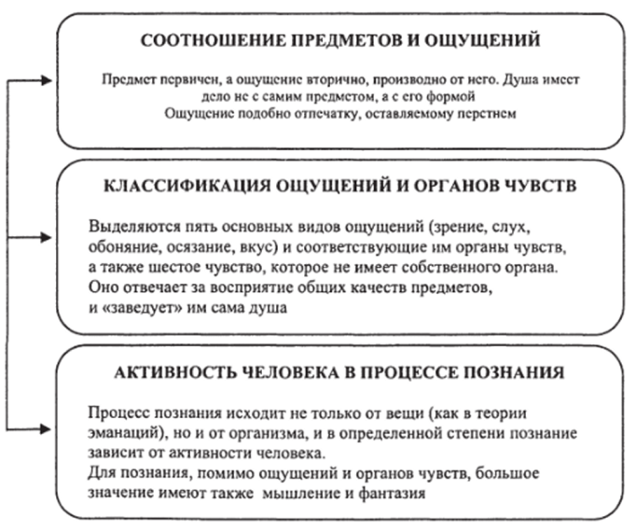
Начало познания — это чувственная способность души. Она запечатлевает форму вещей подобно тому, как «воск принимает оттиск печати». В таком процессе уподобле ния живого тела внешним объектам Аристотель придавал большое значение особому центральному органу, названному «общим чувствилищем». Этот центр познает общие для всех ощущений качества — движение, величину, фигуру и т. п. Благодаря ему становится возможным и различение субъектом модальностей ощущений (зрения, осязания, обоняния, вкуса и слуха).
Внешние явления организм запечатлевает в виде образов «фантазии» (т. е. представления памяти и воображения). Они соединяются по законам ассоциации трех видов — смежности, сходства и контраста. Если ассоциации представляют собой механизмы переработки знаний на низших уровнях познания, то логика — на высших. Логические операции — это операции мышления, они и помогают образованию понятий, заканчивая процесс восхождения от частного к общему.
Выделяя два вида мышления, Аристотель раскрыл два способа получения знания. Логическое мышление завершает сенсуалистический путь познания, в то время как интуитивное мышление помогает актуализации знаний из врожденной, разумной части души.
Аристотель разграничил теоретический и практический разум. Принципом такого разграничения послужило различие между функциями мышления. Если результатом теоретического мышления является накопление знаний, то практическое мышление направлено на руководство поведением. В отличие от Платона Аристотель говорил также о необходимости развивать знания о ремесле, навыки к определенной творческой деятельности с детства (например, учить рисовать, лепить), так как дети наиболее восприимчивы к обучению, и чем раньше начинается их обучение, тем искусней они становятся.

Учение о познании философов-идеалистов (Сократ, Платон)
Одной из важнейших для Сократа была идея о том, что существует абсолютное знание, абсолютная истина, которую человек в своем размышлении о природе вещей может познать и передать другим. Доказывая, что такое абсолютное знание не только существует, но и может передаваться от одного человека к другому, Сократ одним из первых в психологии обратился к изучению речи, утверждая, что истина зафиксирована в общих понятиях, в словах и в таком виде передается от поколения к поколению.
По мнению Сократа, истина существует в душе человека с самого рождения, хотя разум и не осознает этого.
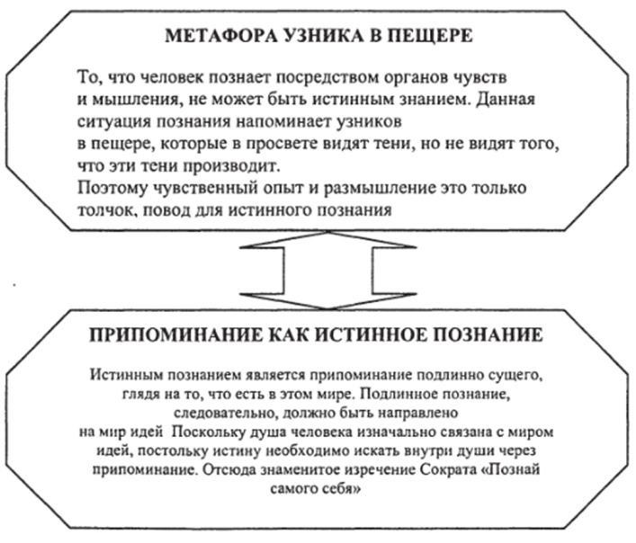
Причем развивать это существующее в душе знание должен сам человек, а собеседник (учитель) только помогает ему в этом процессе. Актуализация врожденных знаний возможна под влиянием внутренней потребности в этом знании или внешнего побуждения. Таким внешним побуждением может стать и восприятие какой-то вещи, и обучение. Сократ первым поднял вопрос о необходимости разработать метод, при помощи которого можно помочь актуализации тех знаний, которые уже заложены в душе человека. Он считал, что такой метод основывается на диалоге учителя и ученика, при котором учитель направляет течение мысли ученика, помогая ему осознать необходимые для решения конкретной проблемы знания.
Платон, исследуя познавательные процессы, первым среди ученых заговорил о памяти как о самостоятельном психическом процессе. Важная роль памяти связана и с тем, что сам процесс познания у Платона представал в виде припоминания того, что душа знала в своей космической жизни, но забыла при вселении в тело. Память он считал хранилищем всех знаний, как осознаваемых, так и не осознанных в данный момент.
Описывая процесс чувственного познания, Платон приводит в пример людей, замурованных в пещере, которые по теням и отблескам внешнего мира, проникающим в пещеру, стараются составить суждение об этом мире. Так и человек по одним копиям предметов хочет понять их настоящую суть и обречен в таких попытках на неудачу. Тем не менее возможность проникнуть в истинную суть вещей у человека существует, и связана она с интуитивным мышлением, с проникновением в глубину души, которая хранит истинные знания. Они открываются человеку сразу и целиком. Но озарение у Платона не связано с открытием нового, но лишь с осознанием старого, того, что уже хранилось в душе.
Согласно Платону, так как душа постоянна и человек не может ее изменить, то и содержание тех знаний, которые хранятся в душе, тоже неизменно. Поэтому и открытия, совершаемые человеком, не являются по сути открытиями чего-то нового, но лишь актуализацией того, что уже хранилось в душе, хотя и не осознавалось человеком. И само мышление, по сути дела, является актом репродуктивным, а не творческим, хотя и оперирует понятием «интуиция», ведущим для творческого мышления.

Лекция 5. Психологические терий средневековья и эпохи Возрождения
Эпоха средневековья, длившаяся более тысячи лет, не имеет в истории однозначной периодизации. Началом этой эпохи считают падение Римской империи, т. е. V в. н. э. Однако элементы средневековой идеологии, так же как и средневековой науки, появились значительно раньше, уже с III в. Выбор V в. в качестве черты, отделяющей античность от средних веков, обусловливается еще и тем, что в этот период христианская религия окончательно утвердилась в Европе.
В истории средние века получили крайне противоречивую оценку. Так, гуманисты эпохи Возрождения (Ренессанса) видели в средних веках^{[1]} время темноты и невежества, из которого, как им казалось, человечество могло вывести обращение к лучезарной древности. Собственно, всю историю они делили на три периода — античность, средние (темные) века и эпохуа Возрождения античной мудрости, науки и искусства. Позднее историки начали рассматривать эпоху Возрождения (XIII— XVI вв.) как завершающий период средневековья, знаменующий начало перехода к новому социально-экономическому укладу. Но оценивать средние века как простой перерыв в ходе истории, вызванный тысячелетним всеобщим варварством, было бы не совсем корректно.
Окончание средневекового периода связывают, как правило, с XVI или XVII в., со временем возрождения искусства, светской науки, открытием Америки, завершением буржуазных революций в Нидерландах и Великобритании, а также с началом Реформации. Первые признаки новой идеологии и науки появились уже к концу XIV в., а говорить об окончательном уходе средневекового мировоззрения можно только к концу XVI — началу XVII в., после Реформации.
Факты таковы, что в феодальном обществе наступил резкий упадок культуры и образованности, города почти исчезли, а деревни и поместья с забитым крестьянством и безграмотными феодалами определяли в первые столетия средневековья экономический облик Европы, а тем самым и особенности ее политической, культурной и духовной жизни, подчиненной диктату христианской церкви. Церковь подбирала крохи античной образованности, используя их для украшения своих догматов. Естественнонаучное исследование природы и человека приостановилось. Религиозные спекуляции и мистические взгляды сменили опытное изучение организма и его психической деятельности. Мировоззрение и идеология средних веков были по преимуществу теологическими, что означало безоговорочное подчинение всей жизни общества авторитету религии (в том числе и науки).
Философско-психологические представления о душевной деятельности вначале полностью поглощались теологией. О познании реальных психических явлений вообще не было речи. Душа трактовалась как сущность, ведущая двойную жизнь — в теле и божестве, причем лишь второй способ ее существования признавался истинным.
Античная трактовка души была неприемлема для новой идеологии по многим основаниям. Феодальное мировоззрение подчиняло земное поведение людей ирреальным целям. Сердцевина личности — ее Я, соотносилась с потусторонним миром, в общении с которым усматривался смысл существования.
Античная «картина души» не устраивала идеологов феодализма и по другим причинам. Она предполагала логическое понимание и эмпирическое наблюдение реальных явлений, тогда как церковь, отвергая и одно и другое, внушала, что уповать можно только на особый источник познания — откровение. Античные представления были опасны не только своим позитивным содержанием, закрепившим результаты философско-научной работы, но и возможностью приобщения к мотивам, критериям и приемам этой работы.
Мотивация, которую навязывала религиозная идеология (ради чего надлежит производить умственные усилия), не имела ничего общего с мотивами интеллектуального поведения мыслителей Древней Греции и Рима, устремленных к познанию мира, каков он сам по себе, а не к «спасению души».
Феодальная идеология исключала возможность сохранения личностью самостоятельной позиции, а тем самым и адекватных характеру научной деятельности мотивов, а также анализа, критики и доказательства. Никакого позитивного развития научных идей (в том числе касающихся проблем психологии) на этой почве произойти не могло.
То, что осталось от античной образованности, преподавалось в церковных школах под названием «Семь свободных искусств», все примитивное содержание которых подчинялось богословским целям. В течение нескольких столетий в европейском феодальном обществе, распавшемся на ряд замкнутых в политическом и экономическом отношении мирков, никто ничего не знал о достижениях древнегреческой и александрийской науки. Не были известны также «ассимилированные» в дальнейшем церковью произведения Платона и Аристотеля. Любое проявление свободомыслия каралось. Церковная догма была исходным моментом и основой всякого мышления.
Общая направленность исторического процесса зарождения, развития и упадка феодализма своеобразно осуществлялась в истории разных народов. Так, в средние века произошел процесс выхода различных арабских племен на арену всемирной истории и их распространение по огромной части Старого Света — от Аравийского полуострова до берегов Атлантики, с одной стороны, и до Индонезии — с другой; образовался ряд арабских народностей, создавших свои государства. В истории русского народа средние века были временем сплочения и объединения ряда восточнославянских племен и образования древнерусского государства, которое в XVI в. становится могучей державой, перешагнувшей через Урал и положившей начало многонациональному объединению.
В средние века в рамках общей истории Восток долгое время играл передовую роль. На Востоке феодализм начал складываться раньше, чем на Западе. Китайская индийская, арабская, иранская, среднеазиатская культуры в этот период развились раньше, чем на Западе. Однако на Востоке возникли и развились такие условия, которые стали постепенно задерживать исторический процесс, замедлять развитие капиталистических элементов. В результате в определенный момент средних веков центр тяжести в поступательном развитии человечества в Старом Свете стал перемещаться с Востока на Запад.

Условия и главные особенности развития психологических идей в арабоязычной науке (VII-XII вв.)
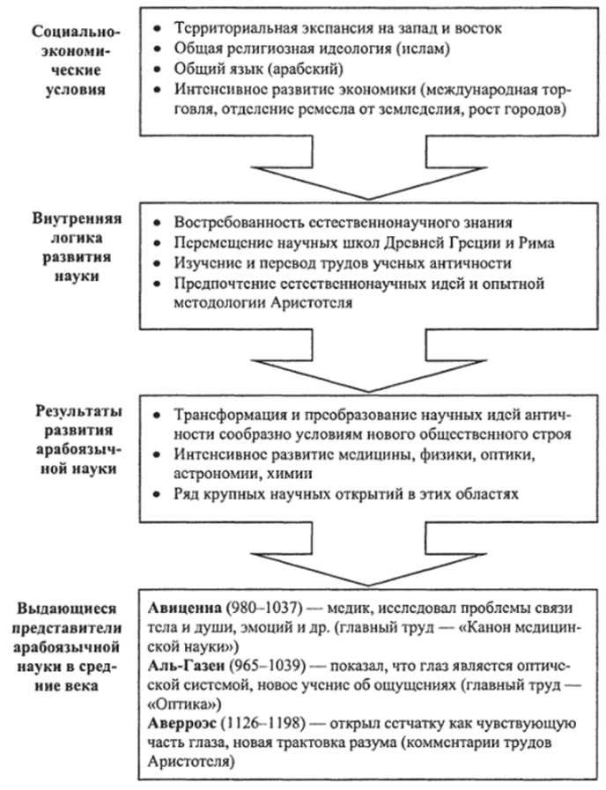
После объединения в VII веке арабских племен возникло государство, имевшее своим идеологическим основанием новую религию — ислам. Под эгидой этой религии началось завоевательное движение арабов, завершившееся образованием Халифата. Государственным языком Халифата стал арабский, хотя культура этого огромного государства восприняла достижения многих населявших его народов, а также эллинов и народов Индии. В то время в Халифате, который простерся от Индонезии до Атлантического океана, были разрешены отличные от ислама религиозно-философские воззрения, не запрещалось и проведение естественнонаучных исследований, в том числе изучение работы органов чувств и мозга.
С VIII по XII в. большое количество психологических исследований проводилось на Востоке, куда переместились основные психологические и философские школы из Греции и Рима. В культурные центры Халифата стекалась литература со всех концов цивилизованного мира. Идеи и открытия греческих и римских ученых становились достоянием арабоязычных народов. Труды Платона, Аристотеля, Гиппократа, Галена переводились, переписывались и распространялись на арабском языке от Индии до Испании, стимулируя развитие собственной науки и культуры. Естественнонаучное направление мысли привело к тому, что было отдано предпочтение Аристотелю перед другими античными учеными. К тому же идеи Аристотеля о божестве, как неподвижном перводви- гателе представлялись аргументом в пользу совместимости науки с Кораном. Впрочем, мысли и формулы Аристотеля в новом социально-культурном контексте преобразовывались и приобретали новое содержание.
Важно, что арабоязычные ученые настаивали на том, что изучение психики должно основываться не только на философских концепциях о душе, но и на данных естественных наук, прежде всего медицины. Историческая заслуга прогрессивной арабоязычной культуры состоит в том, что она вернула человечеству греческую философию и развила ее дальше. В трудах многих арабоязычных ученых проводится мысль об обусловленности психических качеств естественными причинами, о зависимости психики от условий жизни и воспитания. Наиболее известными из тысяч медиков, философов, астрономов и естествоиспытателей стали имена ученых, живших в IX- XIII вв. на территории от Марокко до Средней Азии — Авиценны (арабское имя — Ибн-Сина), Альгазена (Ибн- Аль-Хайсам) и Аверроэса (Ибн-Рушд).

Психологические идеи в «Каноне» Авиценны
С точки зрения развития естественнонаучных знаний о душе, особый интерес представляет медицинская психология Ибн-Сины. В ней важное место отводилось роли аффектов в регуляции и развитии поведения организма. Созданный Ибн-Синой «Канон медицинской науки» обеспечил ему «самодержавную власть во всех медицинских школах средних веков».
В этой работе описаны как бы две психологии (и философии) — естественнонаучная и метафизическая. Он вполне определенно разграничивает их, говоря о двух точках зрения на душу — медицинской и философской.
Ибн-Сина был одним из первых исследователей в области возрастной психофизиологии. Он изучал связь между физическим развитием организма и его психологическими особенностями в различные возрастные периоды, придавая при этом важное значение воспитанию.
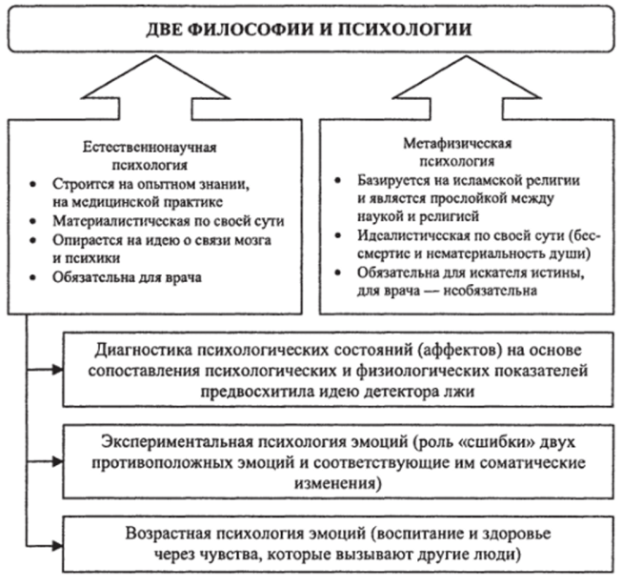
Именно посредством воспитания осуществляется, по Ибн-Сине, воздействие психического на устойчивую структуру организма. Чувства, изменяющие течение физиологических процессов, возникают у ребенка в результате воздействия на него окружающих людей; вызывая у ребенка те или другие аффекты (чувства), взрослые формируют его натуру. Таким образом, воспитание не спонтанно, а целенаправленно.
Физиологическая психология Ибн-Сины включала, таким образом, предположения о возможности управлять процессами в организме и даже придавать организму определенный устойчивый склад путем воздействия на его чувственную, аффективную жизнь, зависящую от поведения других людей. Идея взаимосвязи психического и физиологического (не только зависимость психики от телесных состояний, но и ее способность — при аффектах, психических травмах, деятельности воображения — глубоко влиять на них) разрабатывалась Ибн-Синой на основе его обширного медицинского опыта.
Имеются сведения о том, что, не ограничиваясь наблюдениями, он предпринял попытку изучить этот вопрос экспериментально. Двум баранам давалась одинаковая пища; при этом один питался в обычных условиях, а рядом с другим привязывали волка. В результате второй баран, несмотря на нормальное питание, начинал худеть и быстро погибал. Неизвестно, какое объяснение Ибн-Сина давал этому опыту, но сама его схема говорит об открытии роли противоположных эмоциональных установок в возникновении глубоких соматических сдвигов. Все это дает основание видеть в исследованиях Ибн- Сины зачатки экспериментальной психофизиологии эмоциональных состояний.

Психология зрительного восприятия в «Оптике» Аль-Газена
Особый интерес арабские натуралисты и математики проявляли к органу зрения. Среди исследований в этой области выделяются открытия Аль-Газена. Он занимался исследованием возникающих в организме психических феноменов, а именно продуктов деятельности глаза. Он использовал для объяснения этих продуктов новый принцип: изучая законы отражения и преломления света, он подошел к органу зрения как к оптическому прибору.
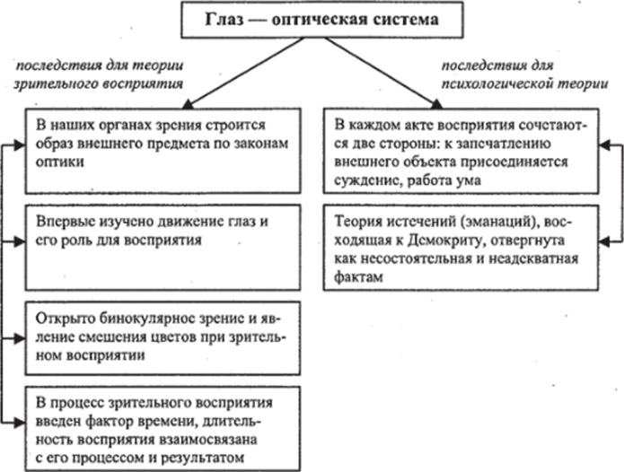
В античных представлениях о зрительной функции можно выделить две основные концепции. Зрительные ощущения и восприятия объяснялись либо «истечениями» от предмета, либо «истечениями» из глаза. Аль-Га- зен преодолел эти трудности, приняв за основу зрительного восприятия построение в глазу по законам оптики образа внешнего объекта. То, что в дальнейшем стали называть проекцией этого образа, он считал результатом дополнительной умственной деятельности более высокого порядка. В каждом зрительном акте он различал, с одной стороны, непосредственный эффект запечатления внешнего воздействия, с другой — присоединяющуюся к этому эффекту работу ума, благодаря которой устанавливается сходство и различие видимых объектов. Аль- Газен полагал, что такая переработка происходит бессознательно. Это утверждение позволило считать АльГазена отдаленным предшественником учения о роли «бессознательных умозаключений» в построении зрительного восприятия. Аль-Газен разделял непосредственный эффект воздействия световых лучей на глаз и дополнительные психические процессы, благодаря которым возникает восприятие формы предмета, его объема и т. д.
Аль-Газеном были изучены такие феномены, как бинокулярное зрение, смешение цветов, контраст и т. д. Он указывал, что для полного восприятия объектов необходимо движение глаз — перемещение зрительных осей. Он подверг анализу зависимость зрительного восприятия от его длительности. При кратковременном предъявлении могут быть правильно восприняты лишь знакомые объекты. Это он связывал с тем, что условием возникновения зрительного образа служат не только непосредственные воздействия световых раздражителей, но и сохраняющиеся в нервной системе следы прежних впечатлений. Его схема не только разрушала несовершенные теории зрения, доставшиеся арабам от античных авторов, но и вводила новое объяснительное начало. Исходная сенсорная структура зрительного восприятия рассматривалась как производное от законов оптики, а также и от свойств нервной системы.

Основные направления средневековой схоластики
В средневековой Европе о познании реальных психических явлений вообще не было речи. Душа трактовалась как сущность, ведущая двойную жизнь — в теле и в божестве, причем лишь второй способ ее существования признавался истинным. Философско-психологические представления о душевной деятельности вначале полностью поглощались теологией.

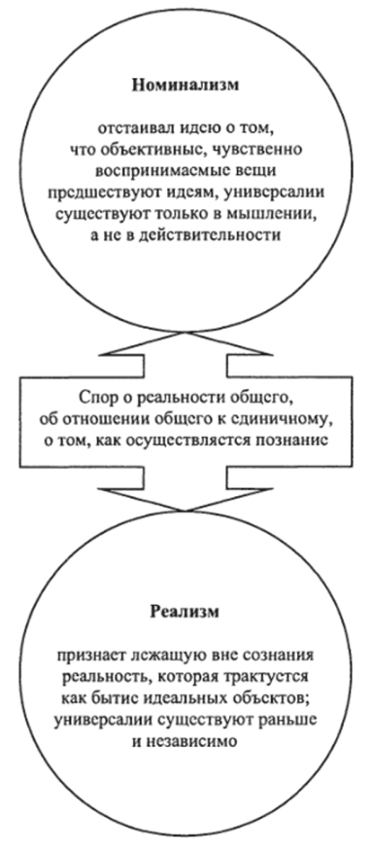
В VIII в. зарождается схоластика. Это была философия, которую преподносили в средневековой школе для спекулятивно-логического обоснования богословия. Видимость рационального описания и объяснения служила укреплению авторитета священного писания в обстановке, когда начавшееся оживление экономической жизни стало пробуждать умственные интересы. Главный метод схоластики состоял в изложении и комментировании текстов. Ее обычные приемы сводились к перечислению и разграничению различных групп явлений: в психологии, например, видов чувств, волевых качеств, добродетелей и т. д. Запас своих представлений о душе схоластика пополняла первоначально за счет неоплатонизма. В дальнейшем же (начиная с XIII в.) ее кумиром и величайшим авторитетом становится Аристотель. Телеологические и дуалистические моменты этого учения были чудовищно преувеличены, естественнонаучный метод Аристотеля отброшен. Орудием «разработки» представлений о психической деятельности стали вместо опыта споры и доводы, основанные на авторитете и обычае. К этому нужно добавить, что с Аристотелем долгое время знакомились лишь по латинским и арабским переводам, запечатлевшим собственное понимание переводчиков и ошибки переписчиков. Аристотель стал главной фигурой в духовной жизни Европы.
Внутри схоластики важным направлением, с которым также было связано развитие психологических знаний, был номинализм. Это учение развивалось в обстановке борьбы с другим философским течением — реализмом. Оба течения существовали в рамках схоластики. В форме якобы логического спора об универсалиях ставились коренные вопросы философии и психологии познания; что чему предшествует — объективные, чувственно воспринимаемые вещи общим идеям или, наоборот, идеи — вещам; идет ли человеческое познание от ощущений, отражающих вещи, к понятиям или от понятий — к вещам. Господствующей в средние века была позиция объективного идеализма (реализма). В этих условиях номинализм явился выражением материализма.

Решение проблемы души в философии томизма
Известный богослов Фома Аквинский (1225-1274) разработал учение, которое было провозглашено ортодоксальной (единственно правильной) католической философией и психологией. Оно получило название томизма от латинизированного имени ее автора и было призвано защитить веру от научных доказательств.
Томизм складывался в противовес стихийно-материалистическим трактовкам Аристотеля, в недрах которых зарождалась концепция двойственной истины, у истоков которой стоял опиравшийся на Аристотеля Ибн-Рушд. Его последователи в европейских университетах (аверро- исты) полагали, что несовместимость с официальной догмой представлений о вечности (а не о сотворении) мира, об уничтожаемости (а не о бессмертии) индивидуальной души позволяет утверждать, что каждая из истин имеет свою область. Истинное для одной области может быть ложным для другой, и наоборот.
Фома Аквинский отстаивал одну истину — религиозную, «нисходящую свыше». Он считал, что разум должен служить ей так же, как и религиозное чувство.
Описывая душевную жизнь, Фома Аквинский расположил различные ее формы в виде своеобразной лестницы — от низших к высшим. В этой иерархии каждое явление имеет свое место, установлены грани между всем сущим и однозначно определено, чему где надлежит быть. В ступенчатом ряду расположены души (растительная, животная, человеческая), внутри каждой из них — способности и их продукты (ощущение, представление, понятие).
Понятие об интроспекции, зародившееся у Плотина, превратилось в важнейший источник религиозного само углубления у Августина и вновь выступило как опора модернизированной теологической психологии у Фомы Аквинского. Работу души последний представил в виде следующей схемы: сначала она совершает акт познания — ей является образ объекта (ощущение или понятие); затем осознает, что ею произведен этот акт; наконец, проделав обе операции, душа «возвращается» к себе, познавая уже не образ и не акт, а самое себя как уникальную сущность. Перед нами — замкнутое сознание, из которого нет выхода ни к организму, ни к внешнему миру. Томизм, таким образом, превратил великого древнегреческого философа в столп богословия, в «Аристотеля с тонзурой». Томистская психология, будучи классически образцом схоластики, лишь внешне напоминала основанную на опытном естественнонаучном исследовании систему психологических идей Аристотеля.

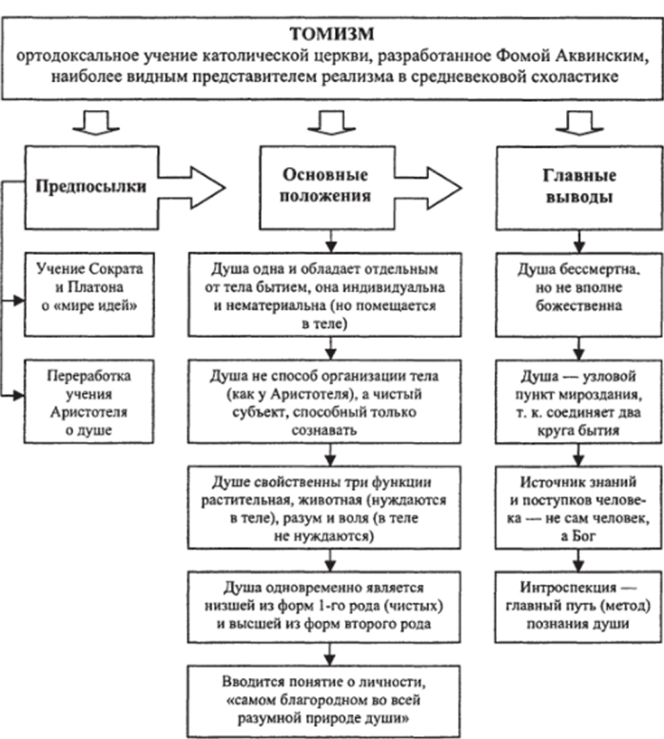

Психологические идеи английского номинализма (XIII-XIV вв.)
В Англии против томистской концепции души выступил номинализм.
Роджер Бэкон (1214-1292) схоластическим методам противопоставлял науки, которые приносят людям непосредственную пользу в отличие от бесплодных рассуждений. Он подчеркивал, что наиболее опасны для человечества не ошибки, но невежество, погружающее мир во мрак, прогнать который может только знание. Р. Бэкон ратовал за развитие объективного знания, доказывал, опираясь на взгляды Аристотеля, что ощущения являются ведущим психическим процессом, материалом, из которого рождается знание, а потому чисто вербальные методы, схоластические рассуждения не отвечают задаче развития интеллекта.
Сходные мысли о необходимости преодолевать ложные понятия и учиться мыслить развивал и Дунс Скот (1270- 1308). Он писал о том, что материальная основа психики объединяет людей в общую группу, так как материя и есть то общее, что существует в вещах, в природе. Отличия же объектам придает форма. Отсюда и познание должно быть направлено на познание индивидуального, конкретного в каждой вещи. Такое знание основывается на чувственном опыте, причем познавательный процесс, подчеркивал Д. Скот, это процесс активный. Таким образом, Д. Скот ввел в психологию важное положение об активном характере ощущений и их связи с деятельностью.

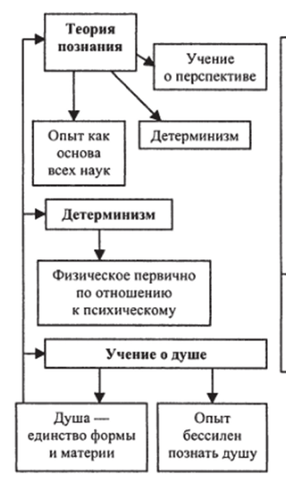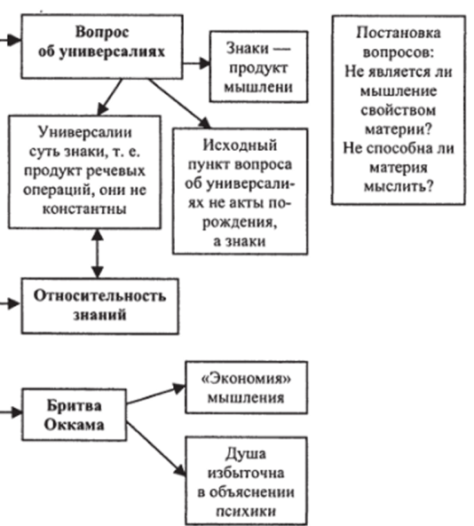
Уильям Оккам (1285-1349) продолжил изучение соотношения общего и частного в предметах. Развивая идеи номинализма, У. Оккам утверждал, что в основе понятий лежат знаки вещей, т. е. общее — это знак многих объектов, в реальности его не существует. Понятие не произвольно, оно рассматривается им как результат абстракции, причем эта логическая операция происходит на основании сходства между предметами. Оккам также писал о существовании понятий разного уровня — одни из них являются знаками вещей, а другие — знаками понятий, т. е. знаками знаков.
Он известен своим афоризмом, получившим название «бритва Оккама»: «Сущностей не следует умножать без необходимости». Иначе говоря, если в какой-нибудь науке все может быть истолковано без допущения той или иной гипотетической сущности, то и нет никакой нужды ее допускать. Этот афоризм оказал значительное влияние на развитие логики и использовался в рассуждениях других ученых, доказывавших, что исходя из этого душа, как недоказуемая и не постигаемая разумом сущность, должна быть исключена из научного рассмотрения и отдана чистому богословию.

Психологические идеи итальянского Ренессанса (XIII-XVI вв.)
Первоначальной формой борьбы с теологией стал пантеизм. Идея единства человека и природы приняла форму учения, в котором космос сливался с божеством, а человек — с космосом. Мироздание мыслилось по типу одушевленного организма, живой частицей которого является человеческое тело с присущими ему психическими свойствами. Пантеистические идеи проникли в Италию с учением Ибн-Рошда. Приверженцы этого учения, спасаясь от религиозных преследований, бежали из Испании, найдя прибежище в Падуанском университете, ставшем в XIII— XIV вв. крупным центром свободомыслия.
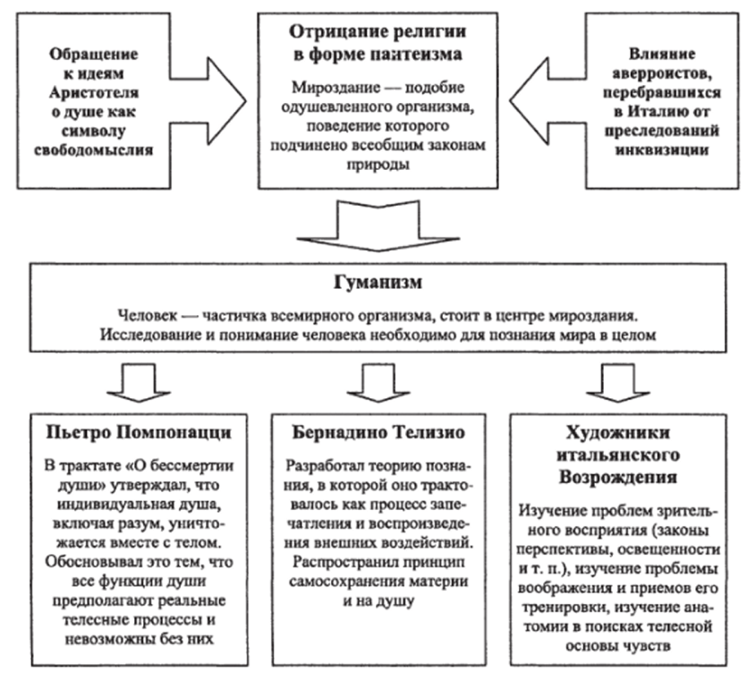
Пьетро Помпонацци (1462-1525) в трактате «О бессмертии души* принял поправку Александра Афродизийского к толкованию аристотелевского учения, состоящую в том, что индивидуальная душа, включая интеллект, уничтожается вместе с телом. Высшие психические способности человека, подобно низшим, предполагают реальные телесные процессы и невозможны без них. Эмпирико-натуралистическое направление возглавил Бернардино Телезио (1509- 1588). Все познание, по Телезио, основано на запечатлении и воспроизведении тонкой материей души внешних воздействий. Из сравнения и связи чувственных впечатлений складывается разум. Материя, движимая силами разряжения и конденсации, действует целесообразно, имея только одну цель — сохранение достигнутого состояния. Поскольку же психическое также есть определенное состояние материи, то и ум, чувства и т. д. подчинены закону самосохранения.
Одним из титанов Возрождения был Леонардо да Винчи (1452-1519), воплотивший в своем творчестве новый тип отношений к действительности, для которого характерен синтез чувственного созерцания, теоретического обобщения и практического действия.
Воспевая высокое назначение глаза и ставя его деятельность в зависимость от общих законов природы, Леонардо стремился к детальному описанию феноменов зрительного восприятия человека. Так, он характеризует зависимость восприятия величины предмета от расстояния, освещенности, плотности среды. Он дает образцовое описание зрительного контраста, иррадиации и многих других закономерностей, касающихся этой области.
Леонардо разработал правила тренировки воображения, указав, что даже пятна на старых стенах позволяют художнику разглядеть контуры своего будущего произведения. В силу своей неопределенности эти пятна и звуки дают толчок самостоятельной творческой работе души, не привязывая ее к конкретным вещам.

Проблемы психологии в научной системе Френсиса Бэкона
Английский психолог, философ и видный политический деятель Френсис Бэкон (1561-1626) принадлежал к знатному английскому роду. Разрабатывая классификацию наук, он исходил из положения о том, что религия и наука образуют самостоятельные области, их смешение грозит опасностью появления еретической религии или фантастической философии. Для достижения этого Бэкон разработал программу перестройки всей системы научного знания и наметил новую линию исследования души.
Он отказывается от изучения наиболее общих вопросов, касающихся природы души, и призывает перейти к эмпирическому описанию ее процессов (способностей). Эти два шага, сделанные Бэконом, — исключение из состава души органических функций и отказ от изучения души как особого предмета, требование перейти к описанию ее процессов — подготавливали отмирание науки о душе и вместе с тем создавали предпосылки для становления новой науки о сознании.
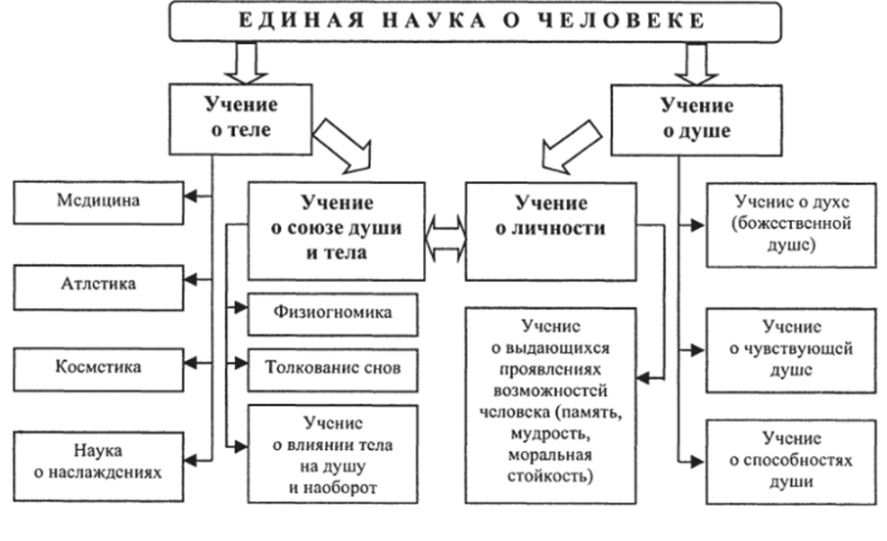
Бэкон развивает идею единой науки о человеке, которая состоит из двух частей. Одна из них рассматривает человека как такового, вторая — в его отношении к обществу. В соответствии с частями, из которых состоит человек (тело и душа), выделяются науки о теле и науки о душе. Бэкон выделяет общие вопросы, охватывающие как тело, так и душу. Это учение о личности и учение о связи души и тела. В учении о личности на примерах выдающихся исторических деятелей рассматриваются высшие проявления человеческих возможностей: выдающаяся память, чудеса мудрости, моральной стойкости и т. д. Учение о союзе души и тела включает вопросы: определение душевного состояния по внешним проявлениям (физиогномика), толкование снов, влияние болезненных состояний тела на душевную деятельность и, наоборот, души на тело.
К наукам о теле относятся: медицина, косметика, атлетика и наука о наслаждениях. Их характеристика направлена на выделение всего, что способствует здоровой жизни. Учение о душе включает науки о рациональной божественной душе, или духе, и о чувствующей, нерациональной, общей человеку и животным, природа которой телесна. Способности рациональной души — это разум (или интеллект), рассудок, воображение, память, желание (или влечение), воля. Науки о душе должны исследовать их происхождение, способы их развития и укрепления.

Френсис Бэкон о путях и трудностях познания
В своих работах «Новый Органон*, «Великое Восстановление наук», «Новая Атлантида» и др. Френсис Бэкон сформулировал основы эмпиризма. В отличие от сенсуализма эмпиризм основан на утверждении, что истинное знание базируется не только на чувственном опыте, но и на эксперименте. Задачу науки ученый видел в покорении природы и усовершенствовании человека.

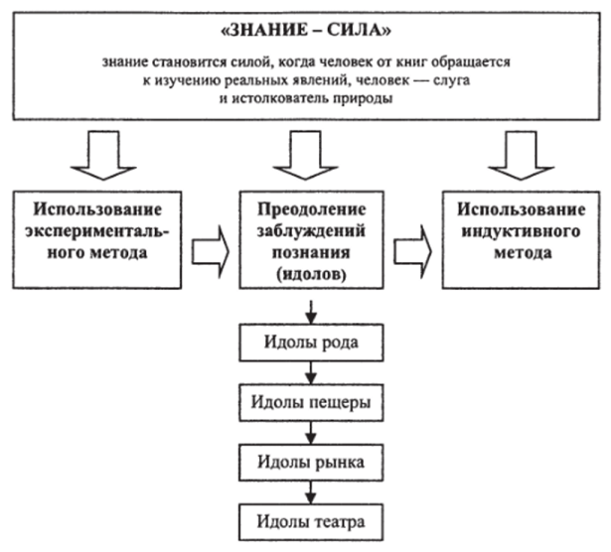
Знание нельзя получить в готовом виде, утверждал Бэкон, его необходимо добывать опытным путем. Но эмпиризм у Бэкона не просто чувственное восприятие, а опыт, основанный на эксперименте, именно это дает основание считать ученого основателем эмпирической, экспериментальной науки.
Необходимой предпосылкой для построения новой науки и объективного познания является, по мнению Бэкона, очищение разума от идолов (под ними Бэкон понимал заблуждения человеческого ума, которые искажают правильное познание или мешают ему). Он выделял четыре вида идолов: идолы рода, пещеры, рынка и театра. Первые два вида идолов Бэкон считает врожденными, последние два — приобретенными. В своих работах ученый дал подробное описание и характеристику каждого вида:
- идолы рода — недостатки, связанные с особенностями строения и функционирования органов чувств человека;
- идолы пещеры отражают субъективность познания, так как человеку трудно признать чужую точку зрения;
- идолы рынка связаны с использованием слов, которые не всегда адекватны реальности;
- идолы театра — недостатки, которые являются результатом преклонения перед авторитетами и стремления доверять им больше, чем собственному размышлению.
Возможность построения новой, объективной науки связывалась Бэконом с необходимостью выработки объективного метода получения знаний и проверки их истинности. Таким методом, по его мнению, должен был стать предложенный им индуктивный метод. Индукция Бэкона предполагала постепенное и непрерывное восхождение от «ощущений и частностей» к общему на основе наблюдения и сопоставления фактов, что позволяло избежать ошибочных обобщений.
Свой новый метод — индуктивную логику — Бэкон понимал как орудие познания. Его значение он сравнивал с возможностью применения линейки и циркуля для вычерчивания ровных линий и совершенных кругов людьми, обладающими разными способностями. Бэкон верил, что, вооружив людей этим методом (как циркулем и линейкой), он дает им одинаковые возможности и практически уравнивает их дарования, что сделает науку доступной каждому.

Основные итоги развития психологии в средние века и эпоху Возрождения
Одним из характерных стереотипов при анализе средневековья стало представление об однозначно негативном характере развития науки и общества в целом в этот период. Однако такое представление не может быть верным хотя бы потому, что на протяжении веков изменялась социальная ситуация, изменялись само общество, его идеология и структура. Чем же обогатилось психологическое знание в эпоху средневековья?
Психологическая мысль в условиях феодального общества была скована диктатом религии. Но там, где раз витие производительных сил, экономических связей пробуждало потребность в опытном познании реального мира, появлялись и новые психологические идеи.
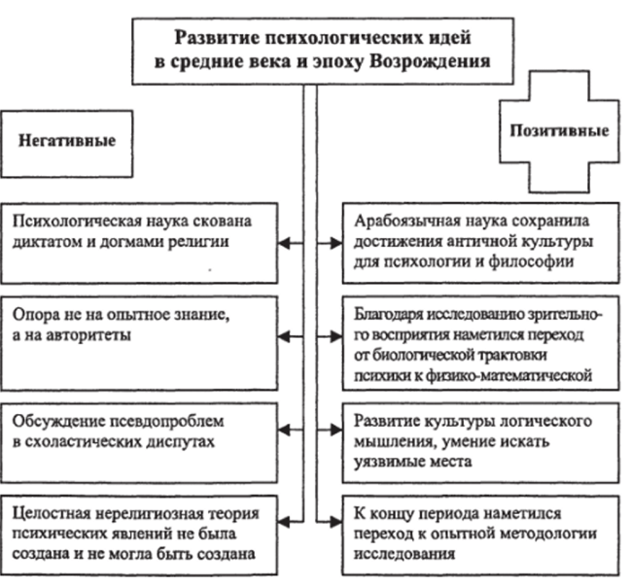
Важным соединительным звеном между античностью и Новым временем явилась арабоязычная культура. Выдвинутые ее лучшими представителями идеи о том, что природа не сотворена, но вечна, что ее законы не изменяются произвольно, что душа обусловлена деятельностью тела, что ее бессмертие в качестве индивидуальной сущности невозможно и т. д., были не совместимы ни с Кораном, ни со Священным писанием.
Арабоязычные и латиноязычные авторы начинали свой путь там, где оборвалась линия античной мысли. Если бы исчезли интеллектуальные богатства античной культуры, арабоязычная наука, так же как и западноевропейская, должна была бы повторить путь, пройденный древними греками и римлянами. К счастью, богатства античной мысли сохранились.
Обращение при исследовании зрительных восприятий к законам оптики переключало мысль с биологической колеи на физико-математическую. Использование схем и понятий оптики для объяснения того, как строится изображение в глазу (т. е. психический феномен, возникающий в телесном органе), ставило физиологические и психические факты в зависимость от общих законов физического мира.
Новый способ мышления в естествознании изменял характер трактовки психических явлений. Но, однажды утвердившись, этот способ, как более совершенный, более адекватный природе явлений, уже не мог исчезнуть. Итак, психологические учения средневековья подготовили представления, направляющие научные искания психолога новейшего времени.
В период феодализма под пластами чисто рассудочных построений, чуждых реальным особенностям психической деятельности, назначение которой теократия учила видеть в том, чтобы готовиться к неземной, «истинной» жизни, бил ключ новых идей, обращавших мысль к опытному познанию души и ее проявлений.

